# JavaScript

## Fundamentos

* “use strict”: errores más estrictos, mayor seguridad, elimina ambigüedad, optimización de código, uso de this en funciones
* numbers
  + **toString**: convierte un número en su representación de texto, pudiendo indicar la base 2,8,10,16.  
    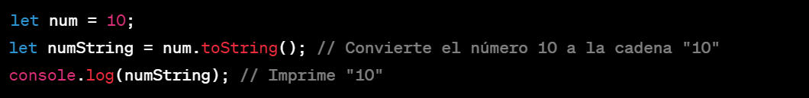  
    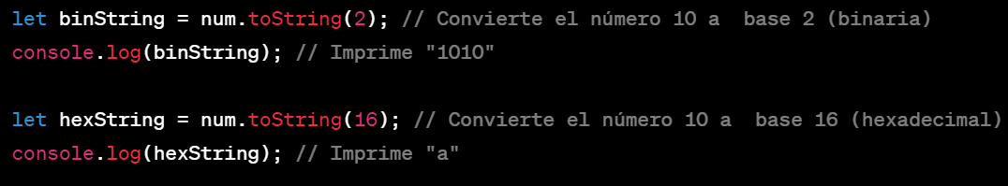
  + **ifFinite**: devuelve true si el valor pasado como argumento es finito (es decir, no es Infinity, -Infinity o NaN)  
    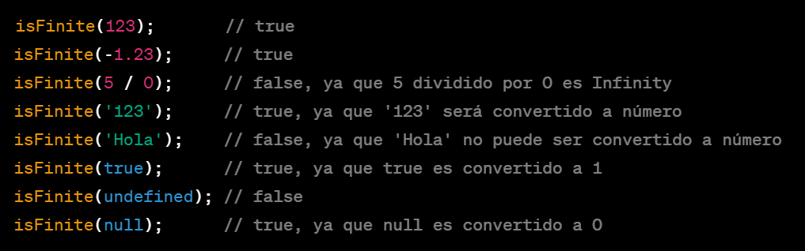
* Strings
  + Concatenación **+**
  + **replace**: para reemplazar parte de una cadena por otra cadena o un patrón de expresión regular.  
    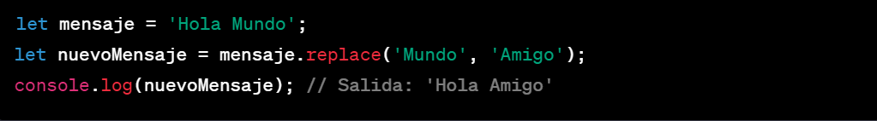
  + **split**: divide una cadena en un array de subcadenas según un separador proporcionado.  
    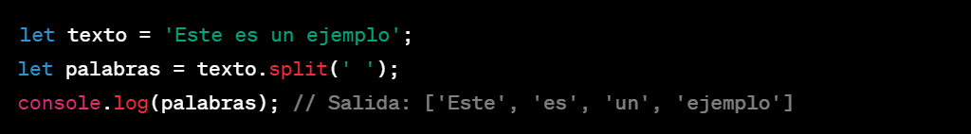
  + **padStart**: rellena una cadena con un valor especificado hasta alcanzar una longitud determinada desde el inicio.  
    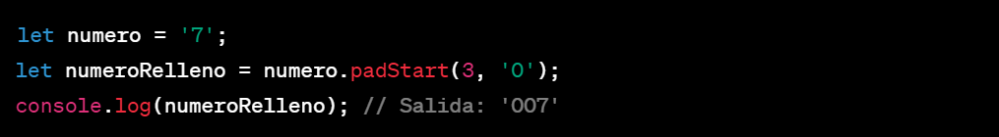
  + **trim**: elimina los espacios en blanco al principio y al final de una cadena.  
    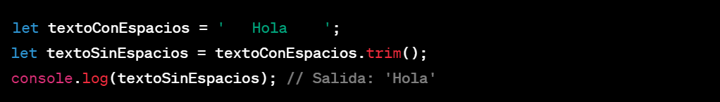
  + Carácter escape: En JavaScript, puedes escapar ciertos caracteres dentro de un string utilizando la barra invertida **\**  
    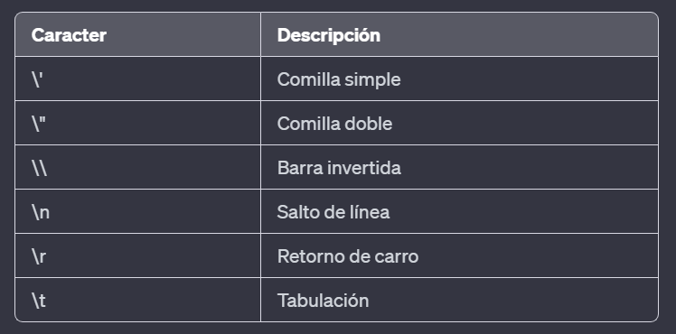
  + **includes**: verifica si una cadena contiene otra cadena y devuelve true o false según el resultado.  
    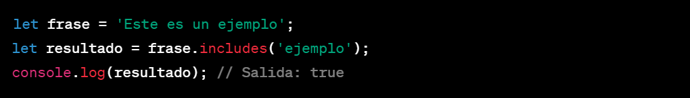
  + **toLowerCase**: convierte una cadena a minúsculas.  
    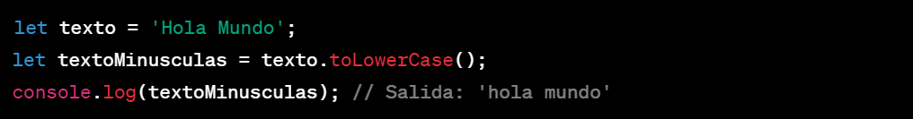
  + **startsWith**: verifica si una cadena comienza con los caracteres de otra cadena y devuelve true o false.  
    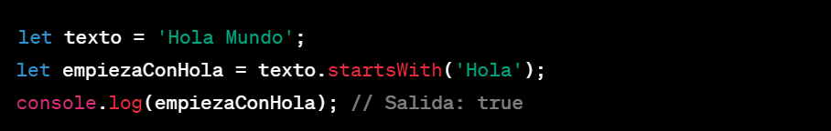
  + **parseInt**: analiza una cadena y devuelve un entero. Acepta un segundo argumento opcional que especifica la base numérica.  
    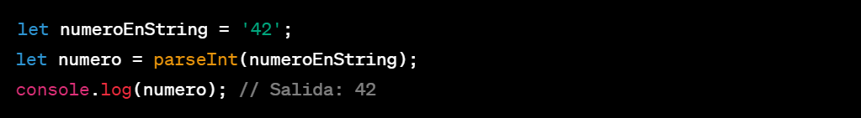
  + **parseFloat**: analiza una cadena y devuelve un número de punto flotante (flotante).  
    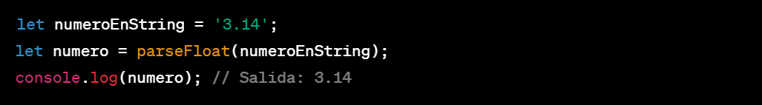
* booleans  
  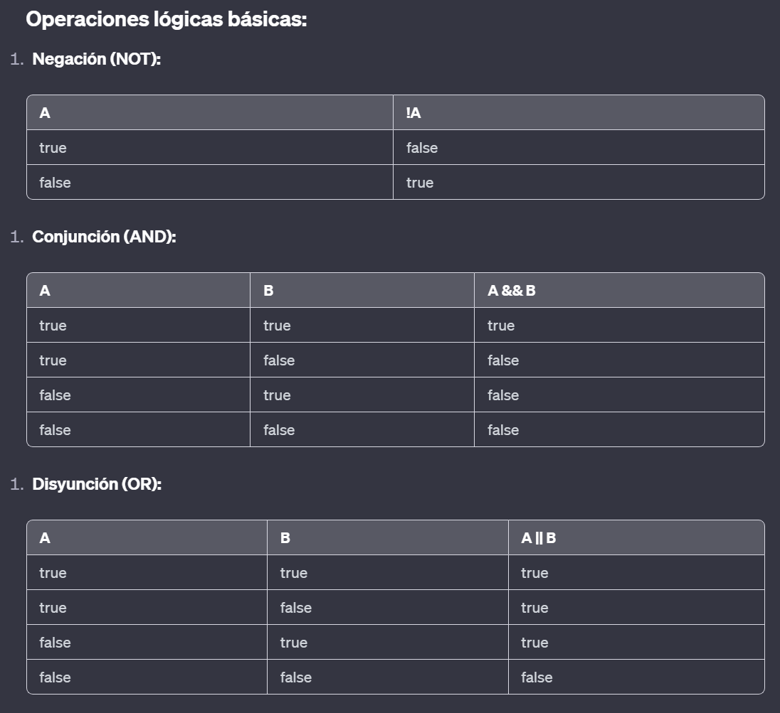
* Arrays
  + **length**: es una propiedad de los arrays que devuelve o establece el número de elementos en un array.  
    
  + **pop**: elimina el último elemento de un array y devuelve ese elemento.  
    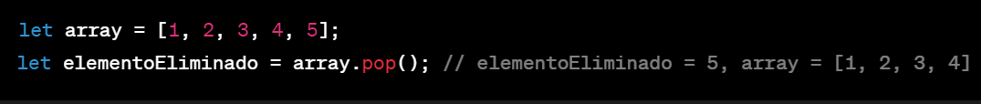
  + **push**: agrega uno o más elementos al final de un array y devuelve la nueva longitud del array.  
    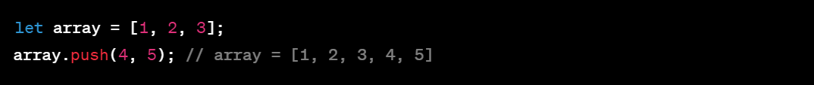
  + **includes**: verifica si un array incluye un determinado elemento y devuelve true o false según el resultado.  
    
  + **indexOf**: devuelve el índice de la primera ocurrencia de un elemento en un array, o -1 si no se encuentra.  
    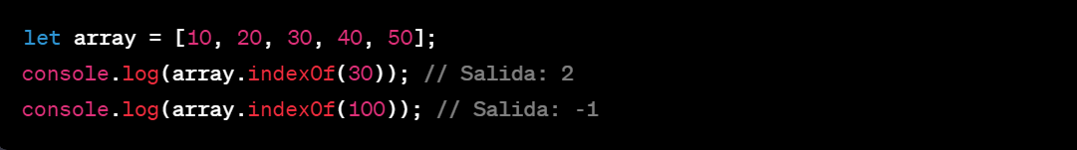
  + **shift**: elimina el primer elemento de un array y lo devuelve.  
    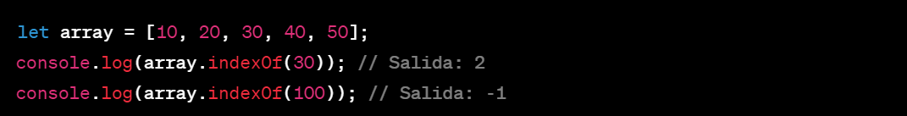
  + **join**: une todos los elementos de un array en una cadena y devuelve esa cadena.  
    
  + **splice**: cambia el contenido de un array eliminando elementos existentes y/o agregando nuevos elementos.  
    
  + **fill**: llena todos los elementos de un array con un valor estático.  
    
  + **new Array**: crea un nuevo array con la longitud especificada o con elementos predefinidos.  
    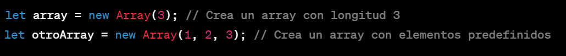
  + **sort**: ordena los elementos de un array en su lugar y devuelve el array ordenado.  
    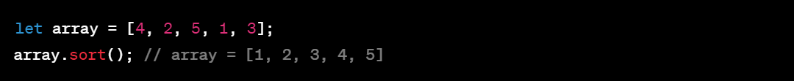  
    Ordenando un array de objetos:  
    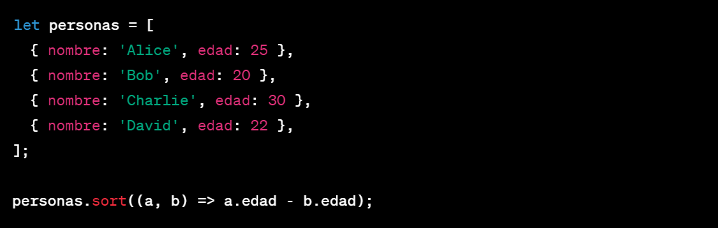
  + **filter**: El método filter() pertenece al prototipo de los arrays en JavaScript y se utiliza para crear un nuevo array con todos los elementos que cumplan una condición específica definida en una función de filtro.  
    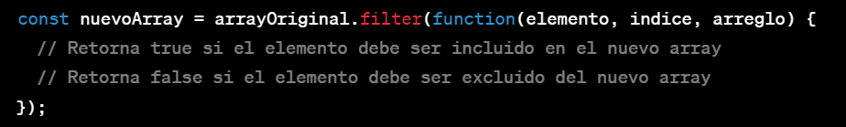  
    - arrayOriginal: El array sobre el cual se llama el método filter().
    - elemento: El elemento actual que está siendo procesado en el array.
    - indice (Opcional): El índice del elemento actual dentro del array.
    - arreglo (Opcional): El array al que pertenece el elemento actual.

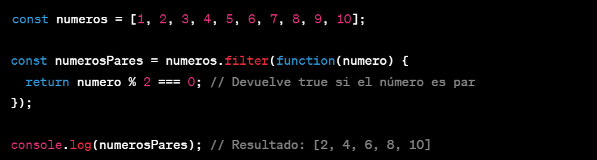

* **at**: devuelve el valor del elemento en un índice específico en un array.  
  
* **null**, **undefined**  
  **null** es un valor especial en JavaScript que representa la ausencia intencional de cualquier valor o referencia a un objeto.  
  **undefined** indica que una variable ha sido declarada pero aún no se le ha asignado ningún valor.
* Objetos literales: un objeto literal en JavaScript utilizando llaves {} para encapsular pares clave-valor. Un objeto literal representa una colección de datos organizados en pares clave: valor, donde la clave es una cadena (o un símbolo a partir de ES6) y el valor puede ser de cualquier tipo de dato válido en JavaScript: strings, números, booleanos, arrays, otros objetos, funciones, etc.  
  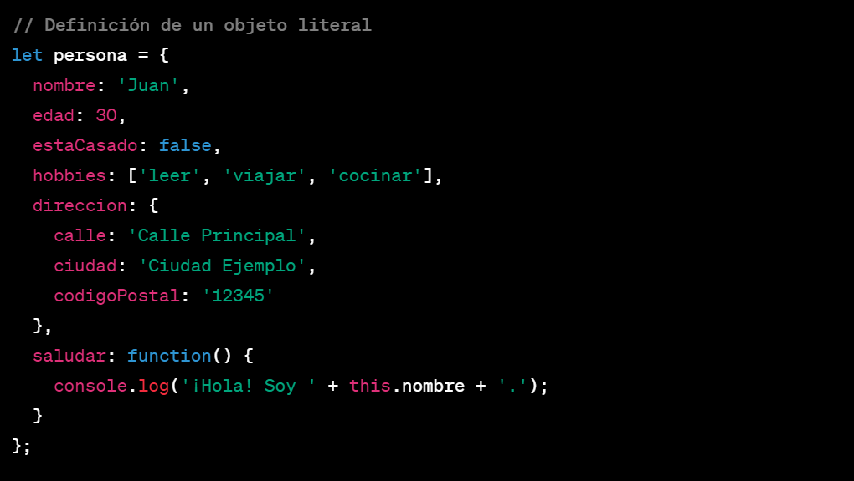
* Let, const  
  **let:**
  + La palabra clave **let** se utiliza para declarar una variable cuyo valor puede ser reasignado.
  + Las variables declaradas con **let** pueden cambiar de valor después de su inicialización.
  + Se pueden actualizar y reasignar usando el operador de asignación (**=**).

**const**:

* + La palabra clave const se utiliza para declarar una variable con un valor que no puede ser reasignado después de su inicialización.
  + Las variables declaradas con const son inmutables en cuanto a su reasignación; sin embargo, esto no significa que el contenido de un objeto constante no pueda ser modificado.
* Function
  + **this**
    - En JavaScript, la palabra clave this se refiere al contexto de ejecución actual y suele ser determinada por cómo se invoca una función. El valor de this puede cambiar según el modo en que se utiliza una función: en el contexto global, en métodos de objetos, en funciones normales, en funciones arrow, entre otros casos.
    - El valor de this en JavaScript se determina en tiempo de ejecución, no en tiempo de definición, y puede tomar diferentes valores según el contexto de ejecución.  
      Cuando una función se llama como un método de un objeto, this se refiere al objeto que posee el método.
    - Cuando una función se llama sin ningún contexto específico (fuera de cualquier objeto), this se refiere al objeto global en los navegadores (como window en el navegador).
    - En las funciones arrow, el valor de this está determinado por el contexto léxico y no cambia, siendo heredado del contexto en el que fueron definidas.
  + Valores por defecto  
    En JavaScript, puedes establecer valores por defecto para los parámetros de una función utilizando la sintaxis de asignación de valores predeterminados. Esto te permite asignar un valor que se utilizará cuando no se pase un argumento correspondiente al parámetro de la función o cuando se pase un argumento que sea undefined.  
    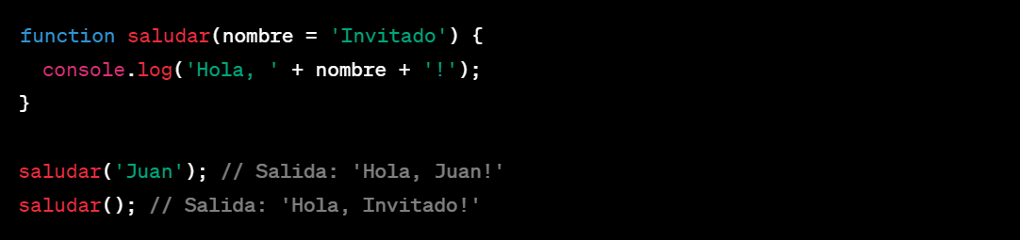  
    Los parámetros sin valores por defecto deben ir antes que los parámetros con valores por defecto.  
    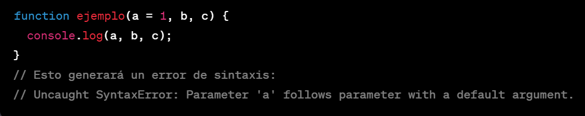
  + Arrow function  
    Las arrow functions, o funciones flecha en español, son una forma concisa y más moderna de escribir funciones en JavaScript. Fueron introducidas en ECMAScript 6 (también conocido como ES6 o ES2015) y ofrecen una sintaxis más compacta en comparación con las funciones tradicionales, además de tener diferencias clave en cómo manejan el contexto de this.  
    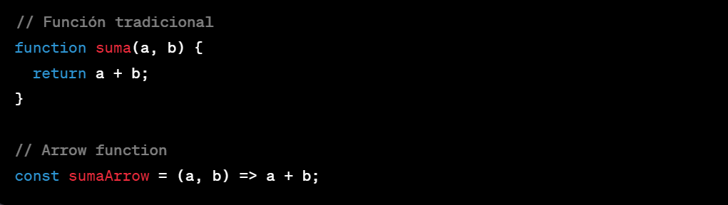  
    Las llaves {} se usan en las arrow functions para definir bloques de código con múltiples declaraciones o para tener un cuerpo de función más extenso. Si el cuerpo de la arrow function contiene más de una expresión, se deben usar llaves y, en ese caso, necesitas usar explícitamente la palabra clave return para devolver un valor.  
    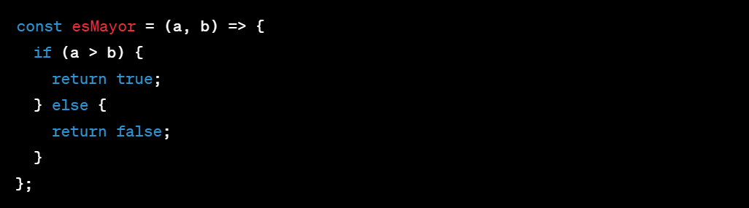
  + **new**  
    En JavaScript, el operador new se usa junto con una función constructora para crear un nuevo objeto. Al utilizar new con una función, se crea una instancia de un objeto y se asigna this a ese nuevo objeto dentro del contexto de la función constructora.  
    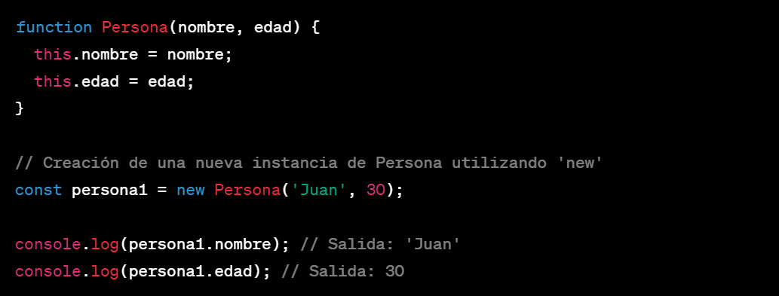
  + Funciones autoejecutables  
    Las funciones autoejecutables, también conocidas como Immediately Invoked Function Expressions (IIFE) en inglés, son funciones en JavaScript que se ejecutan inmediatamente después de ser definidas. Este tipo de funciones se envuelven en paréntesis y se invocan inmediatamente agregando un par de paréntesis () al final.  
    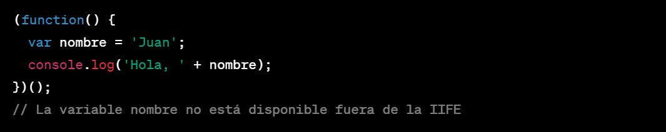  
    Las IIFE son útiles en el patrón de módulos para crear espacios de nombres y estructurar código.  
    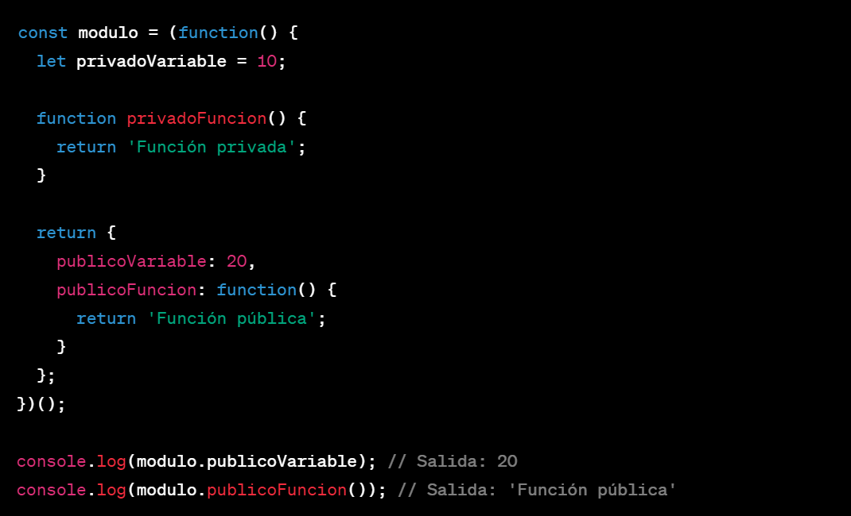  
    Un ejemplo de una función autoejecutable (IIFE) que espera un argumento:  
    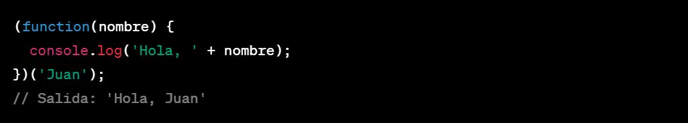
* **prototype**  
  En JavaScript, cada objeto tiene un enlace interno a otro objeto llamado "prototipo" (prototype). Los prototipos se utilizan para proporcionar herencia en JavaScript, lo que significa que un objeto puede heredar propiedades y métodos de su prototipo. Cuando se intenta acceder a una propiedad o método en un objeto, si el objeto no tiene esa propiedad o método, JavaScript buscará en su prototipo y en la cadena de prototipos superiores hasta encontrar la propiedad o método correspondiente.  
  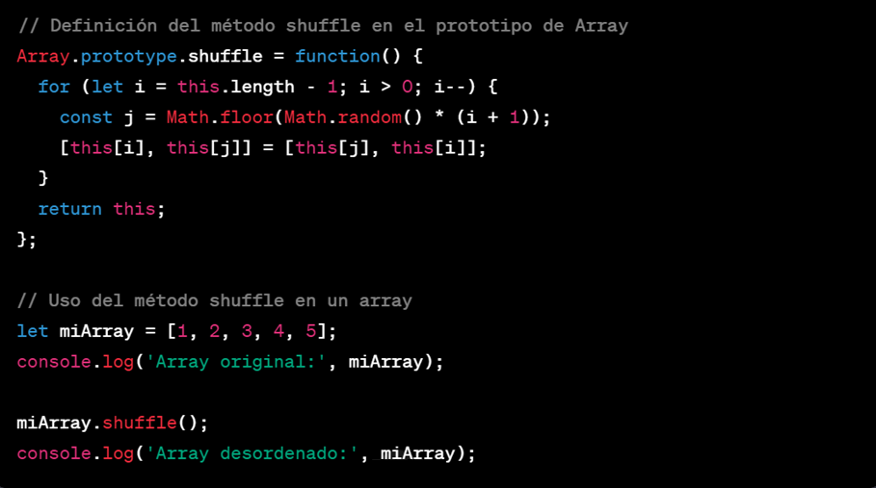  
  Otro método:  
  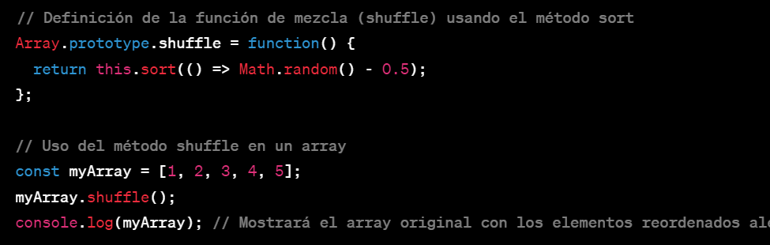
* if
  + **if**…**else if**… **else**  
    La estructura if...else if...else en JavaScript se utiliza para tomar decisiones basadas en múltiples condiciones. Esto permite evaluar una serie de condiciones en orden y ejecutar diferentes bloques de código dependiendo de la primera condición que se cumpla.  
    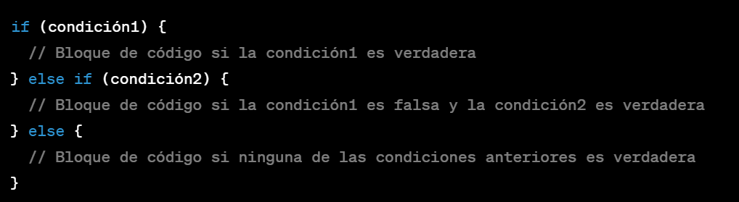  
    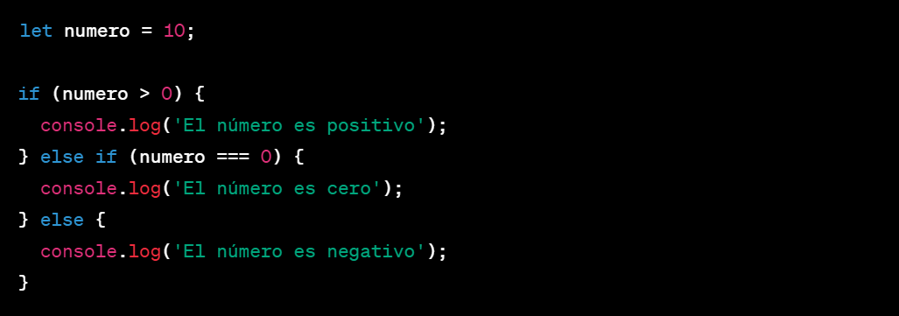
  + operador ternario **?**  
    El operador ternario, también conocido como operador condicional, es un operador condicional en JavaScript que evalúa una expresión condicional y devuelve un valor basado en dicha condición. Tiene una forma compacta y se utiliza para escribir instrucciones de control de flujo de manera concisa en una sola línea.  
    

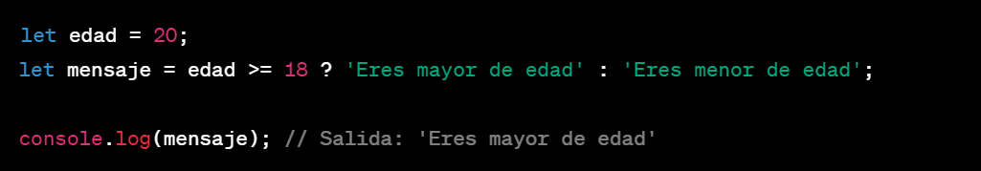

* + **if in**  
    La expresión if...in en JavaScript se utiliza para comprobar si una determinada propiedad existe en un objeto. Esta expresión verifica si una propiedad específica está presente en un objeto (o en su cadena de prototipos) y ejecuta un bloque de código si esa propiedad existe.  
    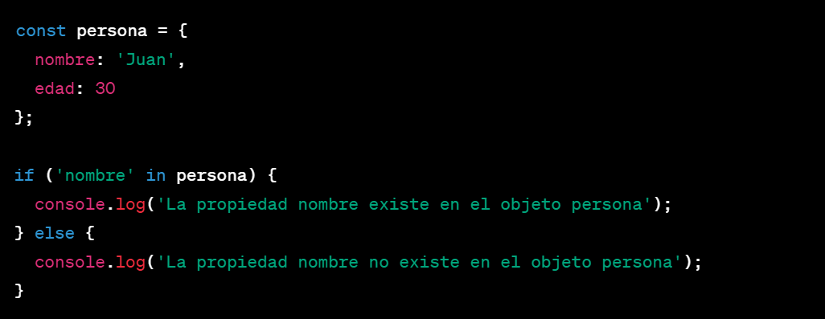
* **for** … **of**  
  La instrucción for...of en JavaScript es utilizada para recorrer elementos iterables, como arrays, objetos iterables, cadenas (strings), entre otros, permitiendo acceder a sus elementos de manera sencilla y en un bucle.  
  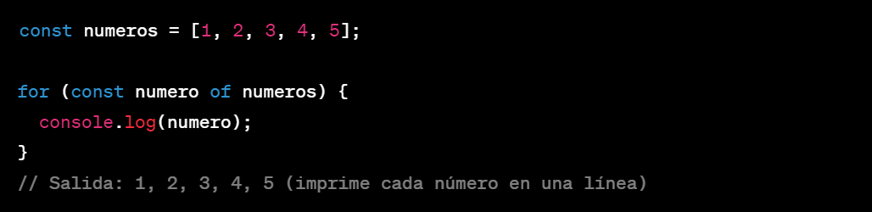
* **for** … **in**  
  La instrucción for...in en JavaScript se utiliza para recorrer las propiedades enumerables de un objeto. A diferencia del bucle for...of, que itera sobre valores de objetos iterables como arrays o strings, for...in itera sobre las claves (o nombres de propiedades) de un objeto.  
  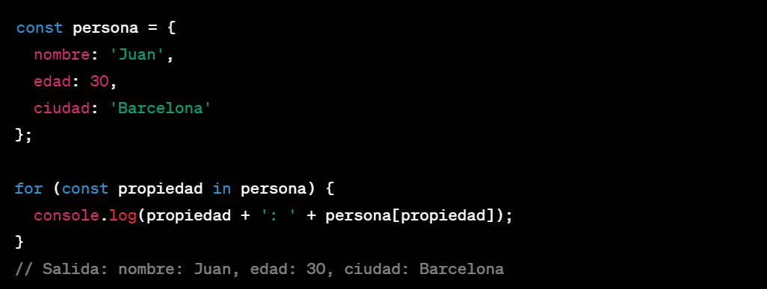
* **foreach**  
  La función forEach() en JavaScript se utiliza para iterar sobre elementos de un array y ejecutar una función de callback para cada elemento del array. Es una forma conveniente y legible de recorrer todos los elementos de un array sin necesidad de usar un bucle for o for...of.  
  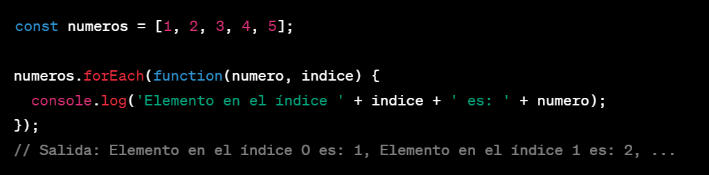
* **map**  
  El método map() en JavaScript se utiliza para iterar sobre los elementos de un array y crear un nuevo array basado en la transformación de cada elemento del array original mediante una función de callback. Es útil cuando se desea modificar los elementos de un array y crear un nuevo array con los resultados de aplicar una función a cada elemento.  
  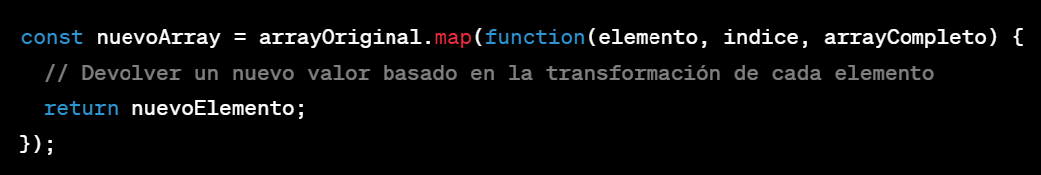  
  + elemento: Representa el valor del elemento actual del array en cada iteración.
  + indice: Es el índice del elemento actual dentro del array (opcional).
  + arrayCompleto: Es una referencia al array sobre el cual se está iterando (opcional).
  + nuevoElemento: El valor que se devolverá para formar el nuevo array.

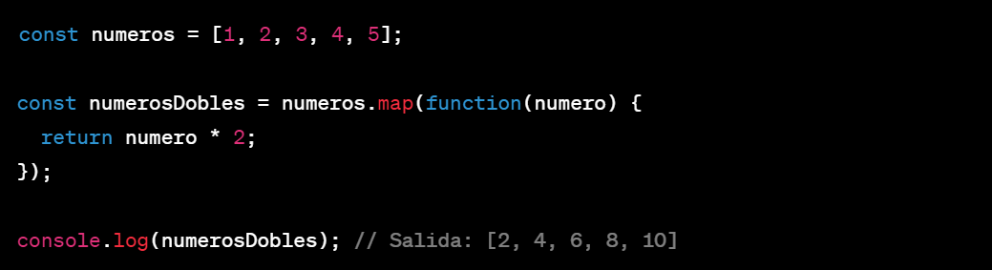

* operadores
  + Igualdad, desigualdad **==**, **===**, **¡=**, **¡==**, **<=**
  + post incremento **++**
  + or lógico **||**
  + and lógico **&&**
  + negación **¡**
  + Encadenamiento opcional **?**

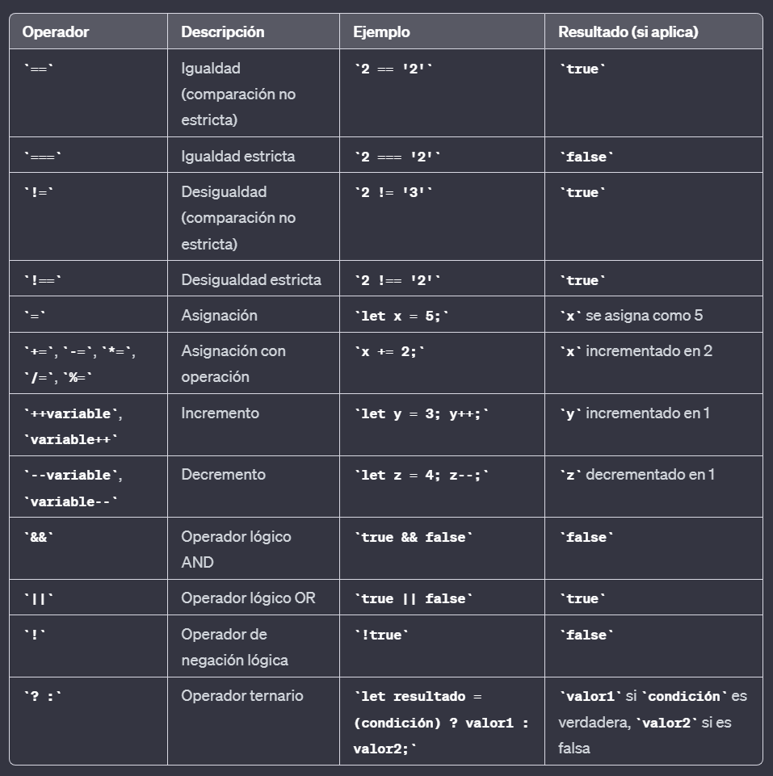

* **JSON**  
  JSON (JavaScript Object Notation) es un formato ligero de intercambio de datos que se utiliza comúnmente para transmitir datos entre un servidor y un navegador web. En JavaScript, el objeto JSON proporciona métodos para trabajar con datos en formato JSON.
  + **parse**: JSON.parse(): Convierte una cadena JSON en un objeto JavaScript. Toma una cadena JSON como argumento y devuelve un objeto JavaScript.  
    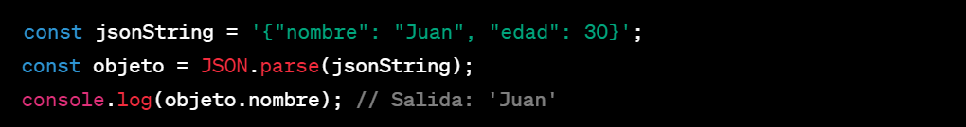
  + **stringify**: JSON.stringify(): Convierte un objeto JavaScript en una cadena JSON. Toma un objeto JavaScript como argumento y devuelve una cadena JSON.  
    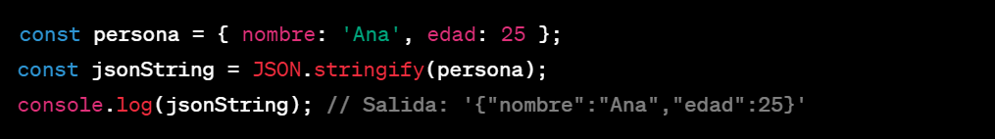
* **URLSearchParams**  
  URLSearchParams es una interfaz en JavaScript que proporciona métodos para trabajar con los parámetros de consulta de una URL. Permite manipular y trabajar con los parámetros de búsqueda de una URL de manera sencilla.
  + **has**: has(): Este método se utiliza para verificar si un parámetro específico existe en el objeto URLSearchParams.  
    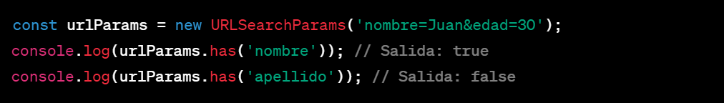
  + **get**: get(): Este método se utiliza para obtener el valor de un parámetro específico del objeto URLSearchParams.  
    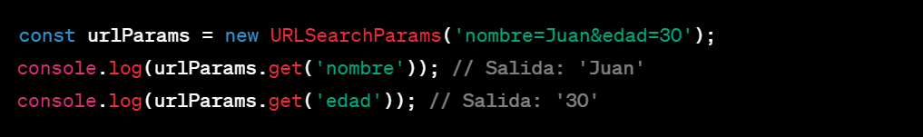
* **navigator**  
  El objeto navigator en JavaScript proporciona información sobre el navegador del usuario, incluyendo detalles sobre el agente de usuario, el sistema operativo, capacidades del dispositivo, y más. Es parte del conjunto de APIs del navegador que permite a los desarrolladores acceder a información relevante del entorno en el que se ejecuta la aplicación web.
  + **userAgent**: Devuelve la cadena del agente de usuario que identifica el navegador.
  + **getBattery**: se utiliza para acceder a la información de la batería del dispositivo del usuario. Este método devuelve una promesa que se resuelve con un objeto BatteryManager, el cual proporciona información sobre el estado de la batería del dispositivo, como nivel de carga, tiempo restante estimado, etc.  
    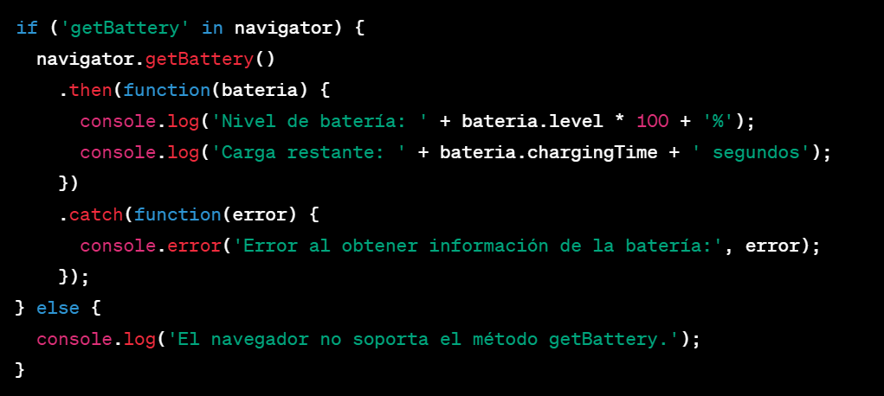
* **document**
  + **fullscreen**: Propiedad booleana que indica si la funcionalidad de pantalla completa está habilitada en el navegador.
  + **exitFullscreen** Método que intenta salir del modo de pantalla completa si el documento está en ese modo.
  + **querySelector**: Método que devuelve el primer elemento que coincide con el selector CSS especificado.
  + **querySelectorAll** Método que devuelve todos los elementos que coinciden con el selector CSS especificado como un NodeList.
  + **createElement** Método que crea un nuevo elemento HTML con el nombre de la etiqueta especificada. Por ejemplo, document.createElement('div') crea un nuevo <div>.
  + **body**: Propiedad que devuelve una referencia al elemento <body> del documento actual.
  + **head**: Propiedad que devuelve una referencia al elemento <head> del documento actual.
  + **getElementById**: Método que devuelve una referencia al elemento con el ID especificado.

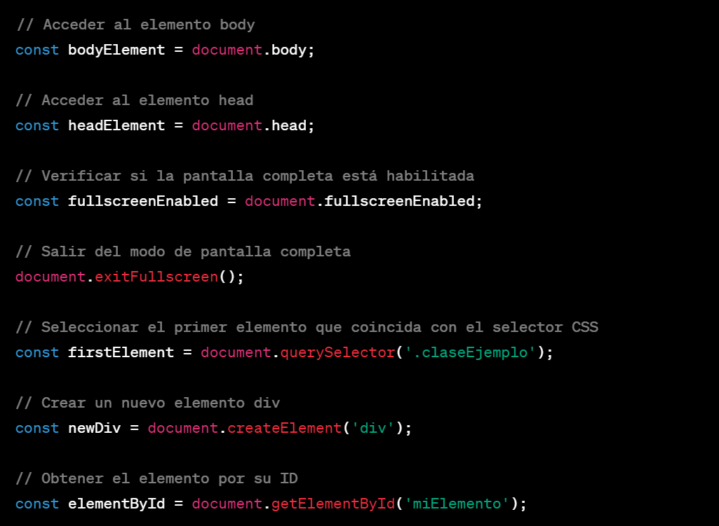

* + **location** (window)  
    La propiedad location del objeto window o document en JavaScript representa la URL del documento actual y proporciona acceso a diferentes partes de la URL. Aquí están las explicaciones de algunas de sus propiedades más comunes:
    - **href**: Devuelve la URL completa de la página actual.
    - **pathname**: Devuelve la parte de la URL que representa la ruta del recurso.
    - **search**: Devuelve la parte de la URL que contiene la cadena de consulta (query string) después del símbolo '?'.
    - **host**: Devuelve el nombre del host del servidor de la URL, incluyendo el número de puerto si está presente.
    - **origin**: Devuelve el protocolo, el nombre de host y el número de puerto del origen de la URL.

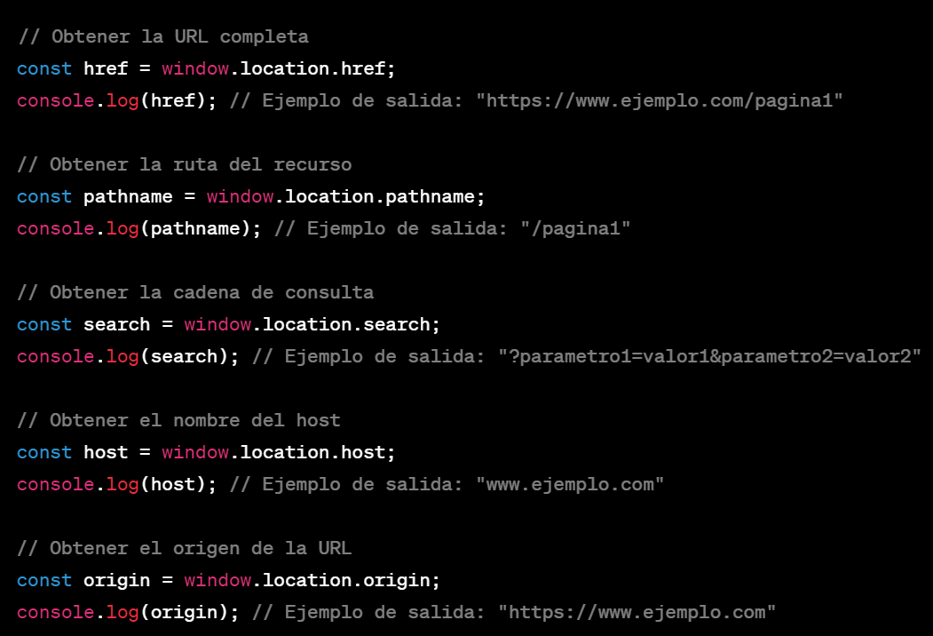

* **window**
  + **confirm**: Muestra un cuadro de diálogo con un mensaje y botones "Aceptar" y "Cancelar". Retorna true si se hace clic en "Aceptar" y false si se hace clic en "Cancelar".
  + **localStorage, sessionStorage: Almacenan datos en el navegador.** localStorage mantiene los datos incluso después de cerrar el navegador, mientras que sessionStorage se borra cuando se cierra la pestaña o ventana.
    - **setItem**: Almacena un valor en el almacenamiento local o de sesión.
    - **getItem**: Obtiene un valor del almacenamiento local o de sesión.
    - **removeItem**: Elimina un elemento del almacenamiento local o de sesión.
    - **clear**: Elimina todos los elementos del almacenamiento local o de sesión.

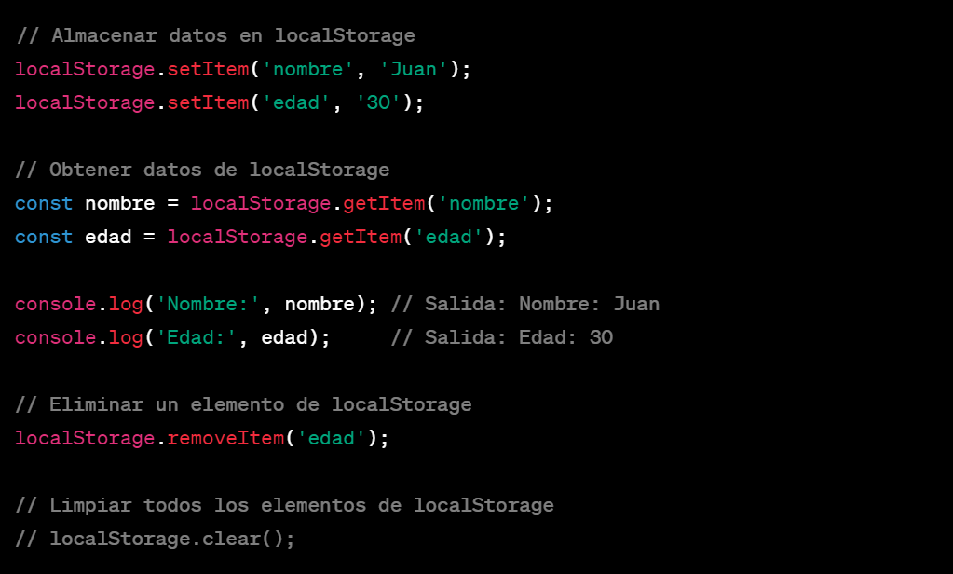

* + **requestAnimationFrame**: Método que solicita que se ejecute una función de animación antes de que se repinte la ventana. Se utiliza para crear animaciones suaves y eficientes en el navegador.
  + **cancelAnimationFrame**: Cancela una animación programada previamente con requestAnimationFrame().

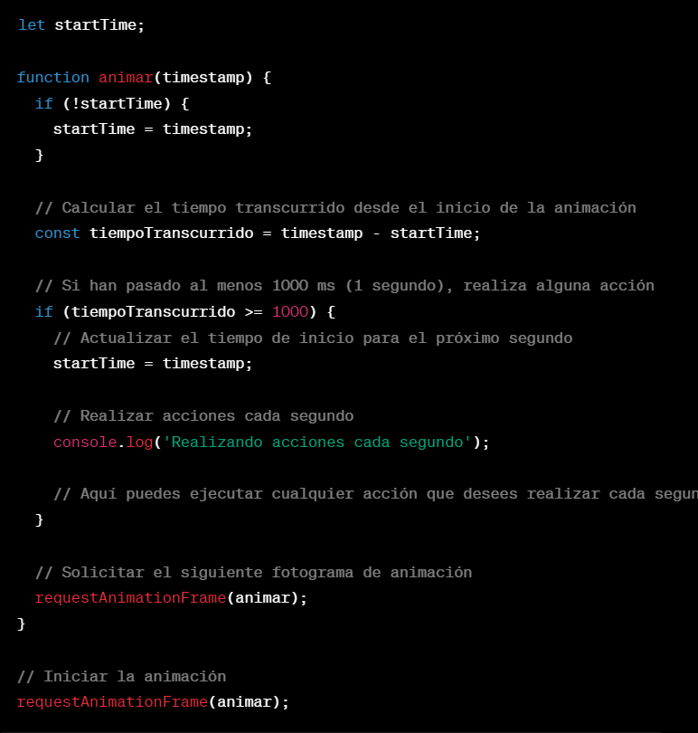

* + **setTimeout**: Ejecuta una función después de un retraso específico (en milisegundos).  
    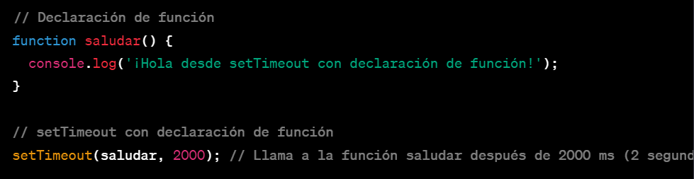  
    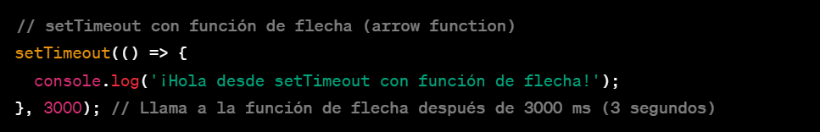
  + **setInterval**: Ejecuta una función repetidamente cada cierto intervalo de tiempo (en milisegundos).
  + **clearInterval**: Detiene la ejecución repetida de una función que se inició con setInterval().  
    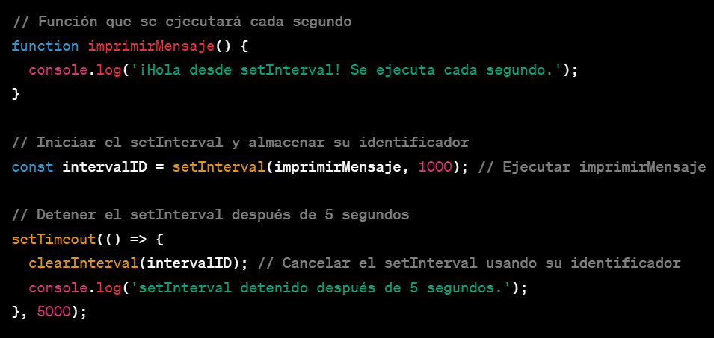
  + **open**(url, nombre, atributos): Abre una nueva ventana o pestaña con la URL especificada.  
    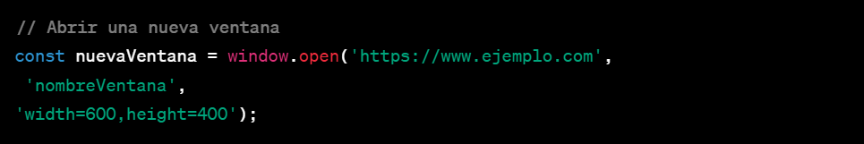
  + **draggable, ondragstart:**
  + El atributo draggable y el conjunto de eventos relacionados, como ondragstart, ondragover, ondragend, entre otros, son parte de la API de arrastrar y soltar (Drag and Drop) en HTML5, que permite a los elementos de la página ser arrastrables y soltables mediante el uso del mouse o pantallas táctiles.
  + El atributo draggable es un atributo booleano que se puede aplicar a elementos HTML (como divs, imágenes, etc.) para indicar si un elemento es arrastrable o no.  
      
    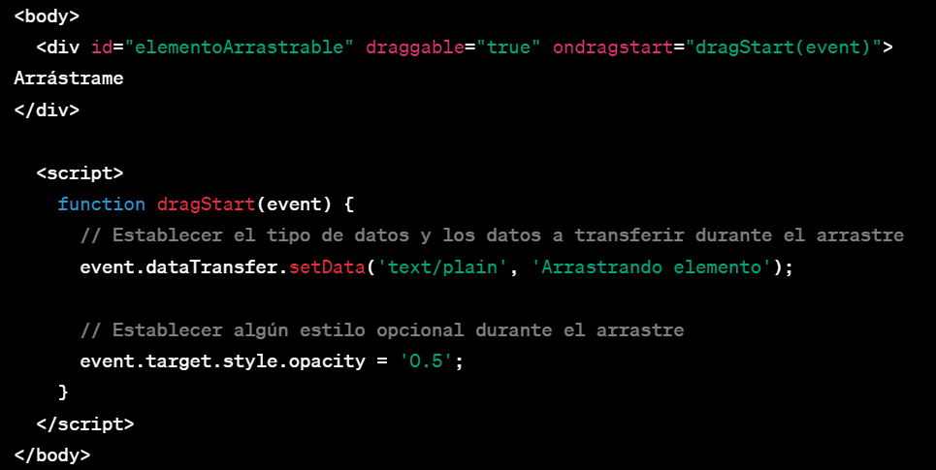
  + **innerWidth** y **innerHeight**: Devuelven el ancho y la altura internos de la ventana del navegador, respectivamente.
  + **customElements**: Proporciona una forma de crear elementos personalizados en el DOM.
    - **define**(nombre, Clase): Define un nuevo elemento personalizado con el nombre y la clase especificados.
    - **attachShadow**: Adjunta un sombreado al elemento personalizado.

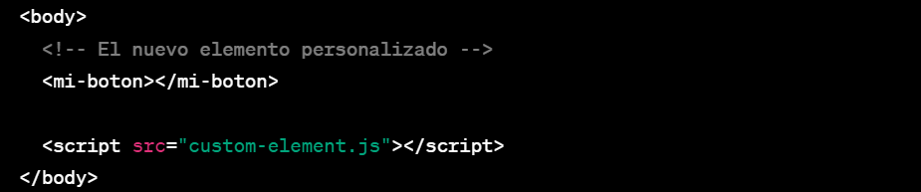  
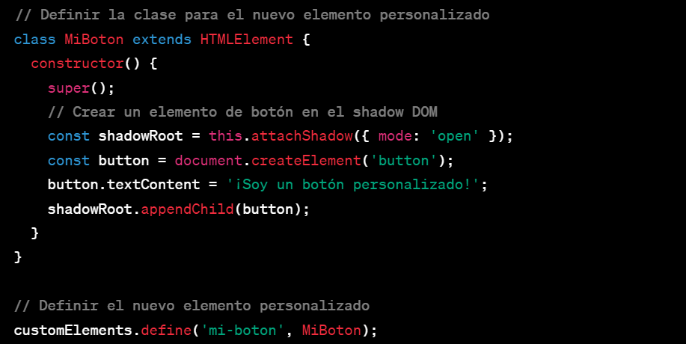

* + Comunicación entre ventanas
    - **postMessage**(mensaje, origen): Envía un mensaje a una ventana o un marco en una URL especificada.
    - **onMessage**: Evento que se dispara cuando se recibe un mensaje de otra ventana.

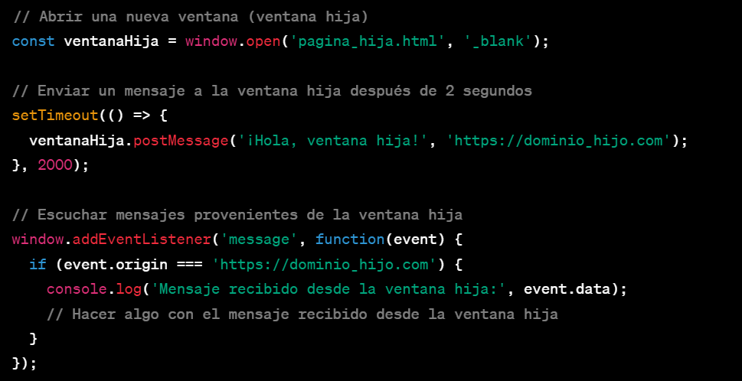

Ventana hija:  
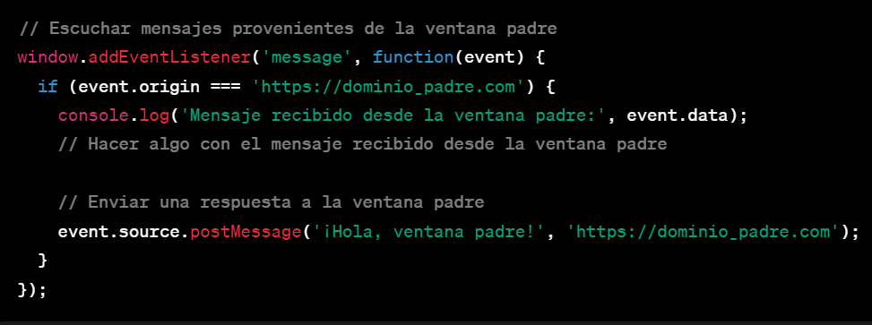

* **htmlElement**
  + **parentElement**: Es un atributo de solo lectura que devuelve el elemento padre del elemento actual en el árbol DOM.
  + **appendChild**(): Método que se utiliza para agregar un nuevo nodo como hijo al final de la lista de hijos de un elemento.
  + **removeChild**(): Método que se utiliza para eliminar un nodo hijo de un elemento.
  + **innerHTML**: Atributo que representa o establece el HTML contenido dentro de un elemento.
  + **textContent**: Atributo que representa o establece el contenido de texto de un elemento.
  + **dataset**: Atributo que permite acceder a los atributos de datos (data-) personalizados de un elemento.
  + **setAttribute**(): Método que establece el valor de un atributo en un elemento HTML.
  + **classList**: Propiedad que devuelve una lista de clases de un elemento y proporciona métodos (**add**(), **remove**(), **toggle**()) para modificarlas.  
    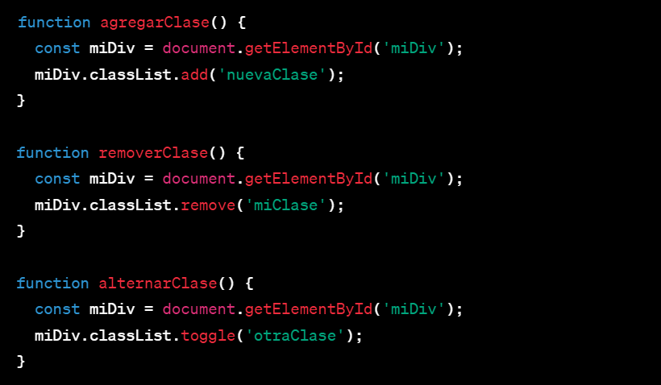
  + **style**: Propiedad que permite acceder a los estilos CSS de un elemento para establecer o modificar propiedades de estilo.
  + **id**: Atributo que representa o establece el identificador único de un elemento.
  + **addEventListener**(): Método que se utiliza para adjuntar un evento a un elemento y ejecutar una función cuando ocurre dicho evento.
    - objeto evento

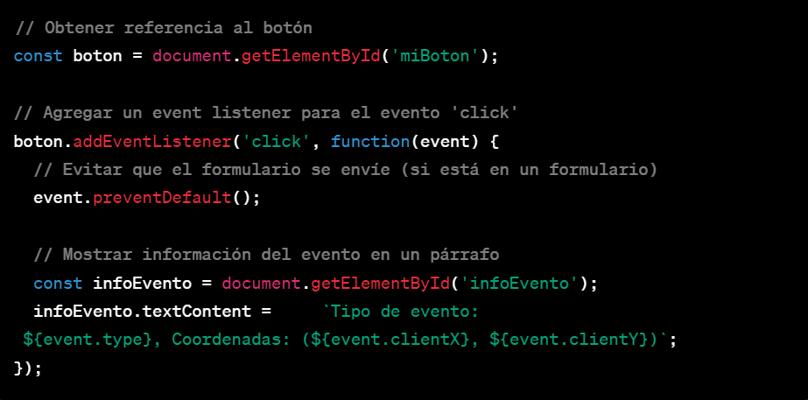

* + **new CustomEvent**: CustomEvent es una característica de JavaScript que permite crear eventos personalizados. Estos eventos pueden ser diseñados para llevar información adicional y ser disparados manualmente en elementos específicos.  
    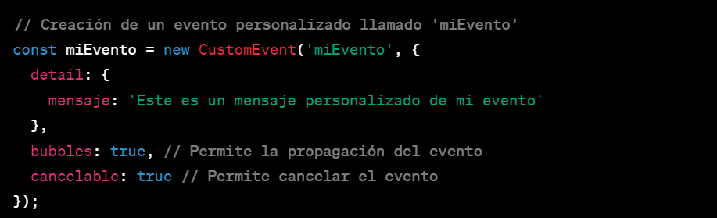
  + **dispatchEvent**: Para lanzar el evento personalizado en un elemento específico, se utiliza dispatchEvent  
    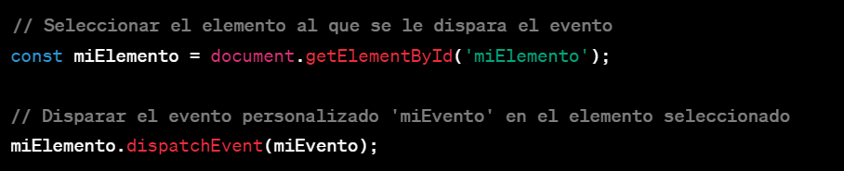  
    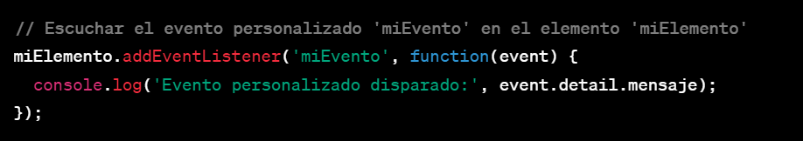
  + scrollTop, scrollHeight, offsetWidth, offsetHeight, innerWidth, innerHeight
    - **scrollTop**: Esta propiedad indica la cantidad de píxeles que el contenido de un elemento se ha desplazado verticalmente desde la parte superior. Al modificar esta propiedad, se puede desplazar el contenido de un elemento hacia arriba o hacia abajo.
    - **scrollHeight**: Es la altura total de un elemento, incluyendo el contenido que no es visible debido al desplazamiento vertical. Representa la altura del contenido de un elemento, incluso si está fuera de la vista debido a un desplazamiento vertical.
    - **offsetWidth**: Indica el ancho total de un elemento, incluyendo su contenido, padding y borde, pero excluyendo el margen y la barra de desplazamiento vertical, si está presente.
    - **offsetHeight**: Es la altura total de un elemento, incluyendo su contenido, padding y borde, pero excluyendo el margen y la barra de desplazamiento horizontal, si está presente.
    - **innerWidth**: Representa el ancho interior de la ventana del navegador, es decir, la dimensión horizontal del área de contenido visible, excluyendo barras de desplazamiento y otros elementos no relacionados con el contenido.
    - **innerHeight**: Es similar a innerWidth, pero indica la dimensión vertical del área de contenido visible de la ventana del navegador.
  + **remove**(): El método remove() es un método de los elementos HTML en JavaScript que se utiliza para eliminar un elemento del DOM (Modelo de Objetos del Documento). Este método permite eliminar de manera directa el elemento en el que se invoca.  
    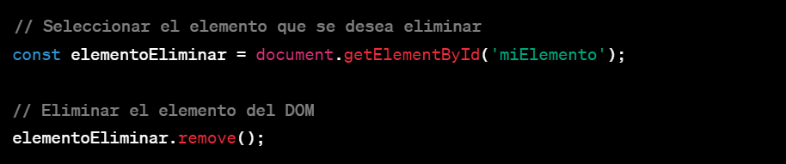
  + mouse y keyboard Event (**mouseover**, **mouseclick**)
    - **offsetX** y **offsetY**: Propiedades que representan la posición horizontal y vertical del puntero del mouse en relación con el elemento que desencadenó el evento.
    - **target: Propiedad que representa el elemento en el que se originó el evento.**
    - **stopPropagation**(): Método que detiene la propagación del evento a través del DOM.
    - **preventDefault**(): Método que cancela el comportamiento predeterminado asociado con el evento si es cancelable (por ejemplo, evitar que un enlace haga la acción de redireccionar al hacer clic).
    - **code**: Propiedad que representa el código de la tecla presionada en un evento de teclado.
* expresiones regulares: Las expresiones regulares en JavaScript (también conocidas como **RegExp**) son patrones que se utilizan para realizar búsquedas y manipulación de texto.

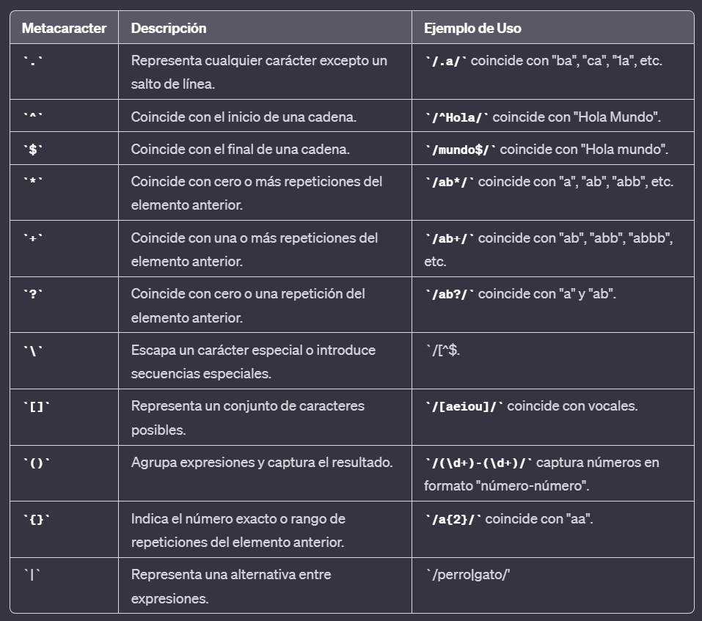

* + **exec**: El método exec() se utiliza para buscar una coincidencia en una cadena de texto utilizando una expresión regular. Retorna un array con información sobre la coincidencia o null si no encuentra ninguna coincidencia.  
    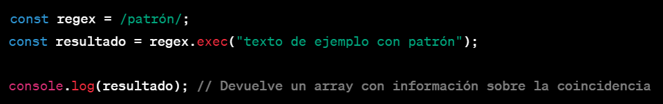
  + **match**: El método match() se utiliza para buscar una coincidencia entre una cadena de texto y una expresión regular. Retorna un array con las coincidencias encontradas o null si no hay coincidencias.  
    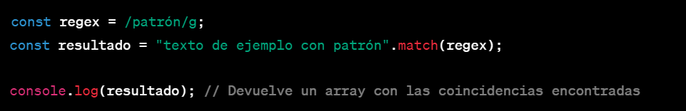
  + **test**: El método test() se utiliza para comprobar si una cadena de texto contiene una coincidencia con una expresión regular. Retorna true si hay una coincidencia o false si no la hay.  
    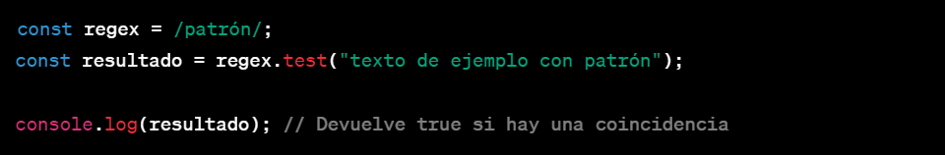
* promises: Las Promesas (**Promise**) y **async**/**await** son características de JavaScript que facilitan el manejo de operaciones asincrónicas y mejoran la legibilidad del código al tratar con código asíncrono.  
  Las Promesas son objetos que representan un valor que puede no estar disponible inmediatamente, pero se resolverá en el futuro, ya sea con un valor o con un error.  
  Estructura básica de una promesa:  
  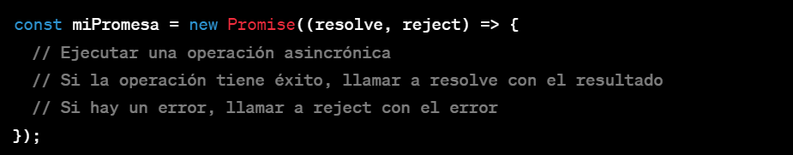

Métodos asociados con las Promesas:

* + **then(): Se utiliza para manejar el resultado exitoso de una Promesa.**
  + **catch**(): Se utiliza para manejar errores en una Promesa.

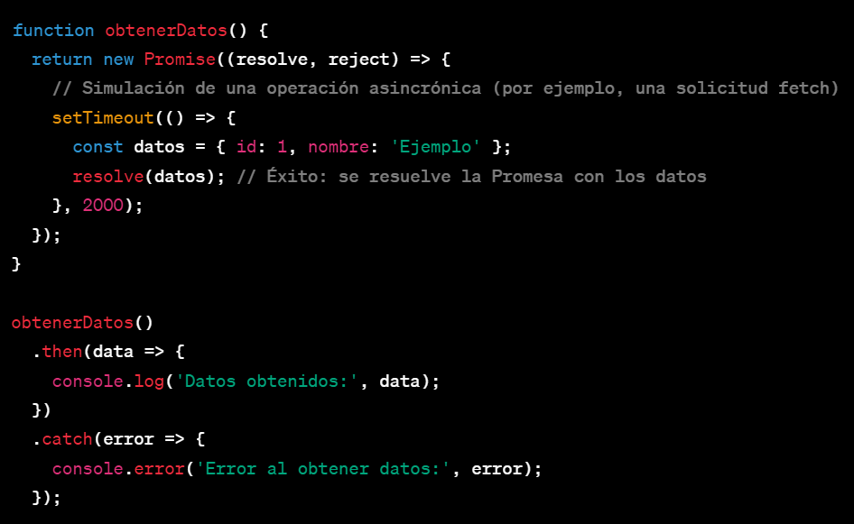

* + **async**, **await**: async y await son palabras clave introducidas en ES2017 (ES8) que simplifican el trabajo con Promesas. async se utiliza para declarar una función asíncrona, mientras que await se utiliza dentro de funciones async para esperar el resultado de una Promesa.  
    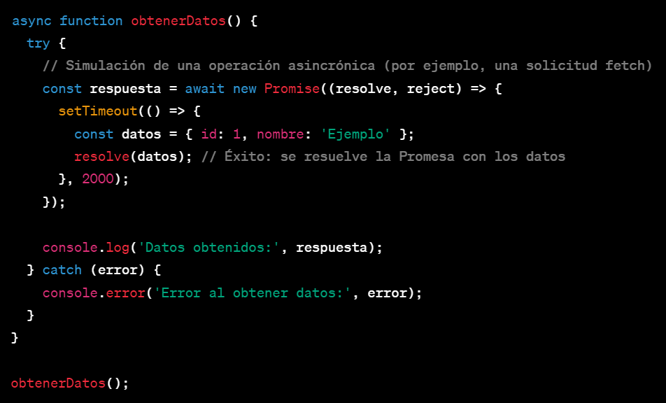
* **fetch**: La API fetch en JavaScript se utiliza para realizar peticiones HTTP asincrónicas, permitiendo hacer solicitudes a recursos de red (como archivos, datos JSON, etc.) y obtener respuestas. Aquí te explico los métodos más comunes que se utilizan con fetch:
  + **then**: El método then se utiliza para manejar la respuesta exitosa de la petición. Permite encadenar acciones que se ejecutan cuando la petición es exitosa y se resuelve con una respuesta.
  + **catch**: El método catch se utiliza para manejar cualquier error que ocurra durante la petición. Permite capturar errores que puedan ocurrir durante la solicitud.
  + **text**(): Este método de la respuesta de fetch convierte el cuerpo de la respuesta en texto.
  + **json**(): Este método de la respuesta de fetch convierte el cuerpo de la respuesta en formato JSON.

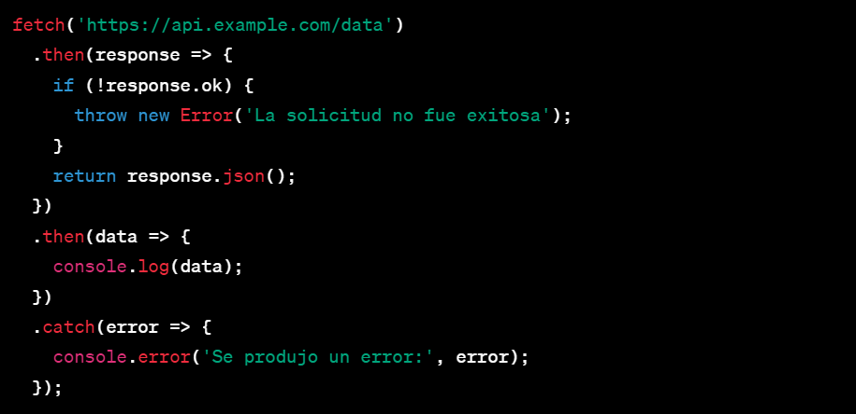

* **class**Las clases son una forma de definir objetos en JavaScript. Se definen usando la palabra clave **class** seguida del nombre de la clase.
  + **constructor**: Los constructores se utilizan para inicializar objetos creados a partir de una clase. Se declaran utilizando el método especial constructor.  
    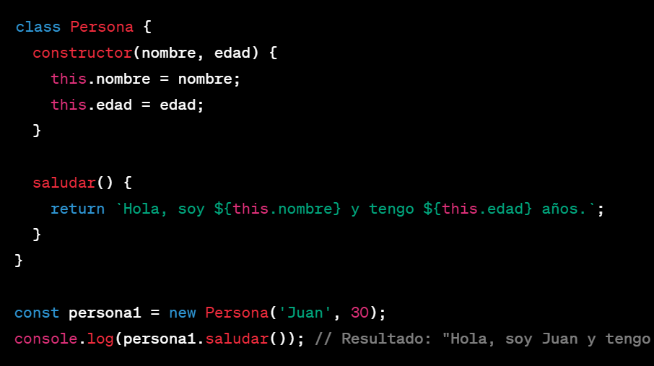
  + Herencia de Clases:  
    La herencia permite que una clase herede propiedades y métodos de otra clase. Se utiliza la palabra clave **extends** para crear una subclase que hereda de una clase principal.  
    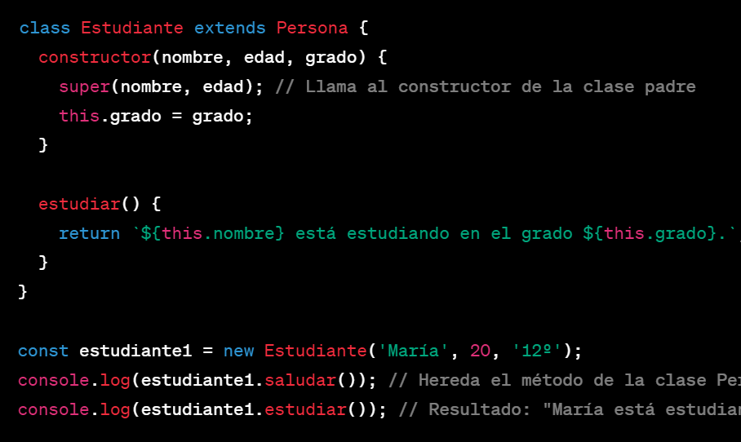

Se utiliza **super** para acceder a métodos de la clase padre desde una subclase.

* módulos: En JavaScript, los módulos permiten organizar el código en archivos separados y reutilizables, ayudando a modularizar y estructurar mejor las aplicaciones. La sintaxis de módulos se compone de las palabras clave export e import.
  + **export**: El export se utiliza para exponer variables, funciones o clases desde un módulo para que puedan ser utilizadas en otros archivos.  
    Exportación por defecto  
    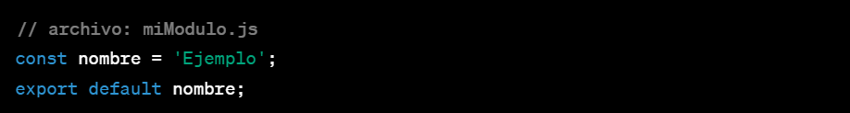  
    Exportación nombrada  
    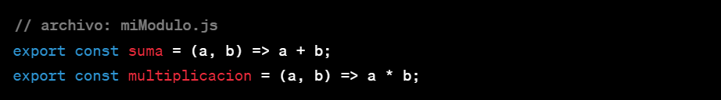
  + **import**: El import se utiliza para importar y utilizar las variables, funciones o clases exportadas desde otro módulo.  
    Importar exportaciones nombradas  
    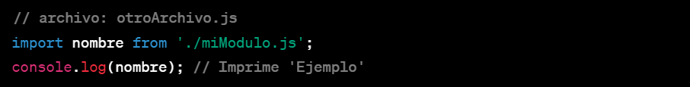  
    Importar exportaciones nombradas  
    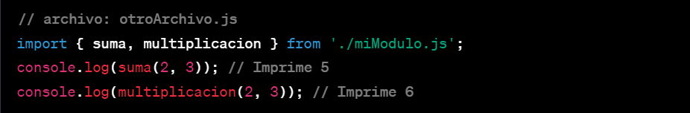
  + La importación por defecto se especifica sin llaves {} y puede tener cualquier nombre en la importación.
  + Las exportaciones nombradas deben importarse entre llaves {} y deben coincidir exactamente con el nombre de la exportación.
  + Los módulos ES6 requieren que los navegadores los soporten o que se use un transpilador como Babel para convertir el código de módulos a una forma que sea compatible con navegadores más antiguos.

El uso de módulos con export e import en JavaScript facilita la organización, reutilización y mantenimiento del código al dividirlo en partes más pequeñas y manejables.

* **Date**: El objeto Date en JavaScript se utiliza para trabajar con fechas y horas. Permite la creación, manipulación y representación de fechas y horas.  
    
    
  Métodos del objeto Date

Algunos métodos importantes del objeto Date son:

* + **getFullYear**(): Retorna el año de la fecha.
  + **getMonth**(): Retorna el mes de la fecha (0 para enero, 1 para febrero, etc.).
  + **getDate**(): Retorna el día del mes.
  + **getDay**(): Retorna el día de la semana (0 para domingo, 1 para lunes, etc.).
  + **getHours**(): Retorna la hora.
  + **getMinutes**(): Retorna los minutos.
  + **getSeconds**(): Retorna los segundos.
  + **getMilliseconds**(): Retorna los milisegundos.
  + **getTime**(): Retorna el número de milisegundos transcurridos desde el 1 de enero de 1970 (conocido como el "época Unix").
  + **toString**(): Retorna una representación de la fecha como una cadena de texto.
* **Math**: el objeto Math en JavaScript es un objeto incorporado que proporciona constantes y métodos para realizar operaciones matemáticas. Aquí están algunas explicaciones de los métodos que mencionaste:
  + **floor**(x): Este método devuelve el número entero más grande menor o igual que un número x.  
    
  + **random**(): Este método devuelve un número pseudoaleatorio entre 0 (inclusive) y 1 (exclusivo).  
    
  + **max**(): Este método devuelve el número más grande de una serie de números pasados como argumentos.



* + **min**(): Este método devuelve el número más pequeño de una serie de números pasados como argumentos.  
    
  + **ceil**(x): Este método devuelve el entero más pequeño mayor o igual que un número x.  
    
  + **abs**(x): Este método devuelve el valor absoluto de un número x.  
    
* Error
  + **throw new Error**: Puedes crear un error personalizado utilizando el constructor Error y lanzarlo con throw.
  + **try**…**catch**: La estructura try...catch te permite manejar los errores lanzados en un bloque de código try. Si se produce un error dentro del bloque try, el control se transfiere al bloque catch, donde puedes manejar el error.  
      
    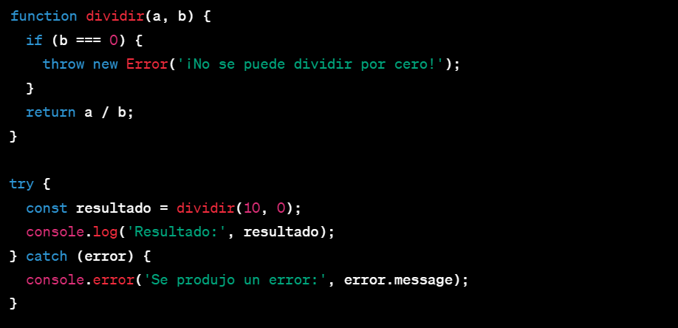
* Video
  + **currenTime**: Esta propiedad representa el tiempo actual de reproducción del video en segundos. Puede establecerse para saltar a un momento específico del video.
  + **src**: Esta propiedad indica la URL del recurso de video que se va a reproducir. Puede ser una ruta relativa o absoluta hacia el archivo de video.
  + **load**(): Este método se utiliza para cargar el recurso de video asociado al elemento <video>. Si el video ya está cargado, se restablecerá a su posición inicial.
  + **play**(): El método play() se utiliza para iniciar la reproducción del video. Si el video no ha sido cargado completamente, comenzará a cargar y se reproducirá una vez que esté listo.
  + **pause**(): Este método se utiliza para pausar la reproducción del video en el momento actual.
  + **duration**: Esta propiedad de solo lectura devuelve la duración total del video en segundos. Es útil para conocer la duración completa del video.
  + **volumen**: Esta propiedad indica y permite establecer el volumen del video, siendo un número entre 0.0 (silencio) y 1.0 (volumen máximo).
  + **offsetWidth** y **offsetHeight**: Estas son propiedades de solo lectura que devuelven el ancho y la altura, respectivamente, del elemento <video> en píxeles, incluyendo el borde, el relleno y la barra de desplazamiento, si las hubiera.
  + **playbackRate**: Esta propiedad indica y permite establecer la velocidad de reproducción del video. Un valor de 1.0 representa la velocidad de reproducción normal. Valores inferiores ralentizan la reproducción, mientras que valores superiores la aceleran.
  + **textTracks**: Los TextTracks (pistas de texto) en HTML5 son utilizados para proporcionar subtítulos, descripciones de audio o información adicional asociada a un elemento de video o audio. Aquí te explico algunas de las propiedades más comunes de las pistas de texto (TextTrack):
    - **mode**: La propiedad mode indica el modo de visualización de la pista de texto. Puede tener valores como "showing" (mostrando), "hidden" (oculto) o "disabled" (deshabilitado).
    - **kind**: Especifica la categoría a la que pertenece la pista. Puede ser "subtitles" (subtítulos), "captions" (leyendas), "descriptions" (descripciones), "chapters" (capítulos) o "metadata" (metadatos).
    - **label**: La propiedad label define la etiqueta o nombre de la pista de texto, que puede mostrarse en los controles de reproducción del video.
    - **srclang**: Especifica el código de idioma de la pista de texto. Especifica el idioma de la pista utilizando el código ISO 639-1 (por ejemplo, "en" para inglés, "es" para español).
    - **src**: Indica la URL del archivo de subtítulos asociado a la pista de texto.
    - **showing**: Esta propiedad booleana indica si la pista de texto está mostrándose actualmente.
    - **disabled**: Es una propiedad booleana que indica si la pista de texto está deshabilitada.
  + events
    - **loadeddata**: Este evento se dispara cuando se ha cargado satisfactoriamente suficiente información del video o audio para comenzar la reproducción. Indica que los metadatos del elemento multimedia, como la duración y dimensiones, están disponibles y la reproducción puede comenzar.
    - **ended**: Se dispara cuando la reproducción del elemento de audio o video llega al final.
    - **play**: Este evento se activa cuando se inicia la reproducción del elemento multimedia (se ha llamado al método play()).
    - **pause**: Se dispara cuando la reproducción del elemento multimedia se pausa (se ha llamado al método pause()).
    - **timeupdate**: Este evento se dispara periódicamente mientras el elemento multimedia está siendo reproducido y proporciona una actualización sobre el tiempo actual de reproducción (currentTime). Se dispara aproximadamente cada 250 milisegundos durante la reproducción del elemento.
* **canvas**: la interfaz Canvas en HTML5 proporciona un área de dibujo rectangular en la que se pueden manipular gráficos y animaciones mediante JavaScript. Aquí tienes una explicación de algunas de las propiedades y métodos más comunes de la interfaz Canvas:
  + **width** y **height**: Son las propiedades del elemento canvas que definen el ancho y el alto del lienzo respectivamente. Pueden ser definidos en píxeles para determinar el tamaño del área de dibujo.
  + **getContext**(“2d”): Es un método utilizado para obtener el contexto de representación bidimensional (2D) del canvas. Este contexto proporciona métodos y propiedades que permiten dibujar y manipular gráficos en el lienzo.
  + **drawImage**: Es un método del contexto 2D que se utiliza para dibujar una imagen en el canvas. Puede dibujar imágenes, videos u otros elementos gráficos en el lienzo.  
    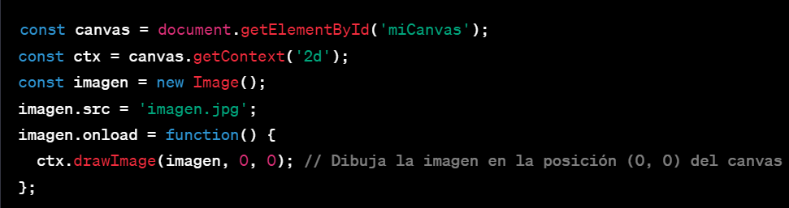
  + **toDataURL**: Es un método del canvas que devuelve una representación de los contenidos del lienzo en formato de URL de datos (data URL), que representa la imagen dibujada en el lienzo en un formato específico (por ejemplo, PNG o JPEG).  
    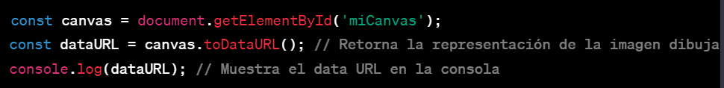

## engine V2

### SCORM, conectores y virtualAPP

SCORM

LMS

BBDD

API (JS)

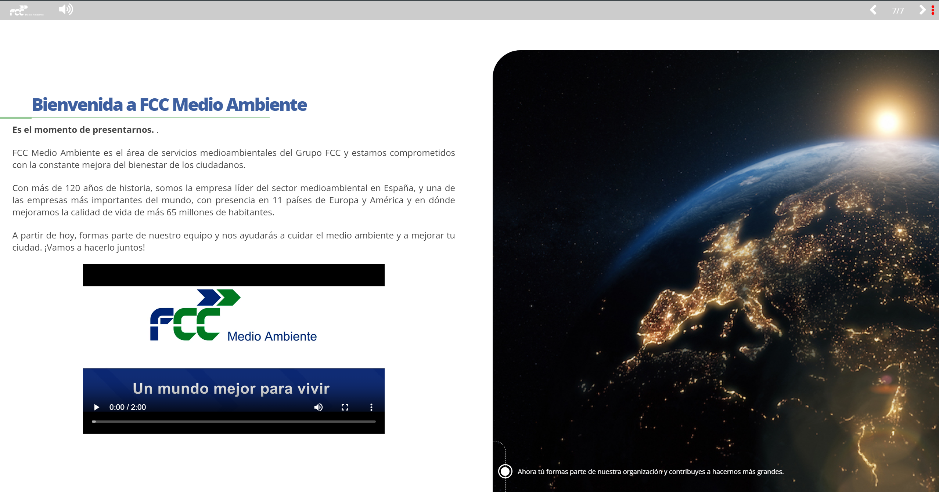

Paquete SCORM

IFRAME visor

API Wraper (JS)

Conector Cloud

LMS

BBDD

API (JS)

Paquete SCORM

IFRAME visor

CLOUD

Virtual API (JS)

Conector Cloud



API Wraper (JS)

postMessage  
onMessage

IFRAME Conector Cloud

Virtual API Wraper (JS)

### api.js

### ui.js, ui-dev.js

### include-component.js, include-component-dev.hs

### modulo-LMS.js, modulo-local-API.js

### animateElements.js

### componentes

# MySQL - MariaDB

## Fundamentos

### Bases de datos

* Crear  
  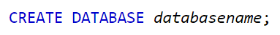
* Eliminar  
  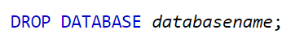
* Mostar  
  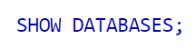
* Seleccionar  
  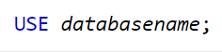

### Tablas

* Campos y registros
* Tipos de datos
* Creación de tablas  
  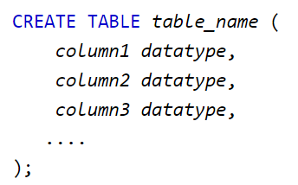
* Obtener información de una tabla  
  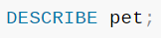
* Primarykey, índices, forengkey y otros atributos  
  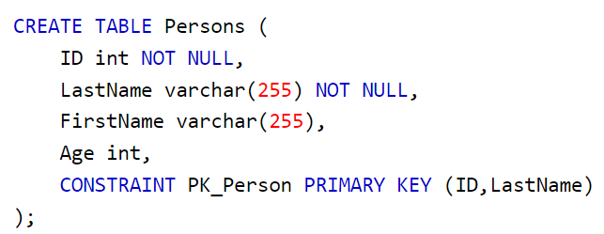  
  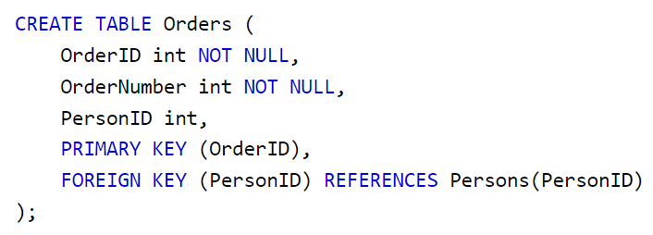  
  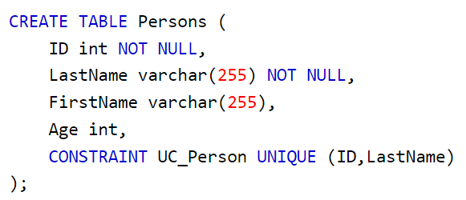  
  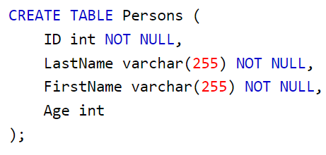
* Modificación de tablas  
  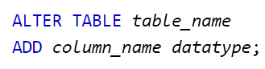  
  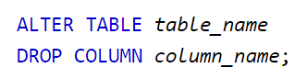  
  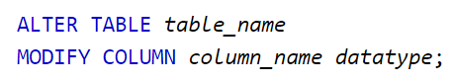  
  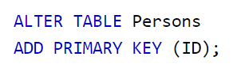  
  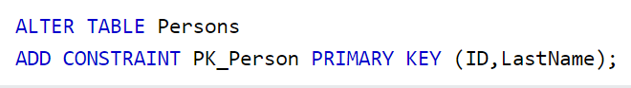  
  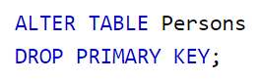  
  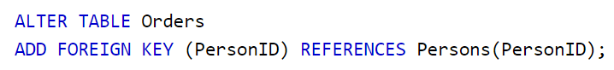  
  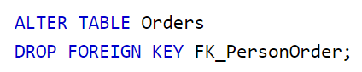  
  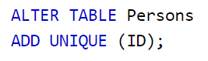  
  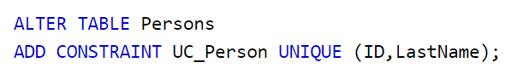  
  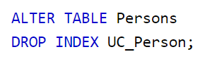  
  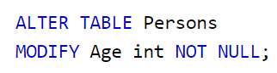

### Select

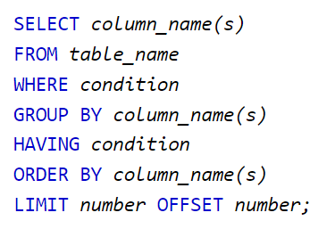

* **Select**
  + Indicamos los nombres de los campos que queremos seleccionar separados por ,
  + Si queremos seleccionar todos los campos podemos hacerlo usando **\***
  + Podemos usar funciones predefinidas o propias que se aplican sobre los valores de las columnas indicadas:  
    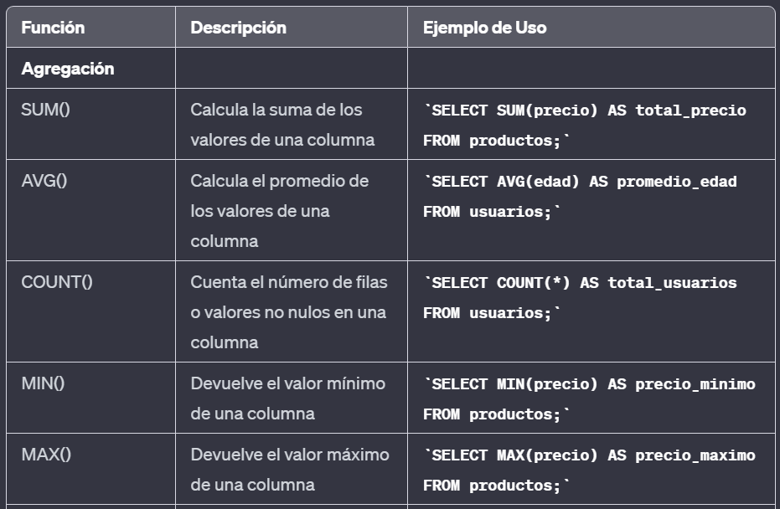  
    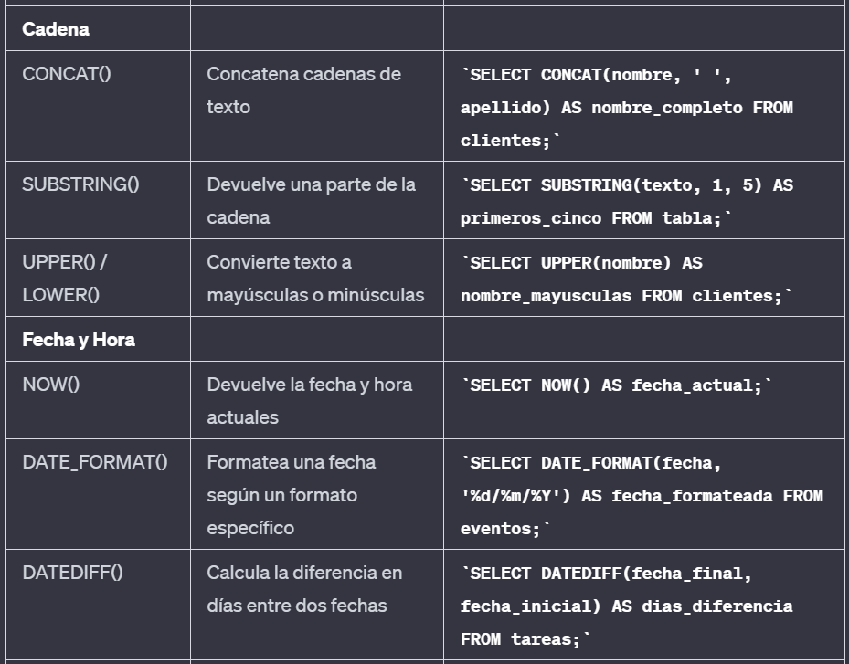  
    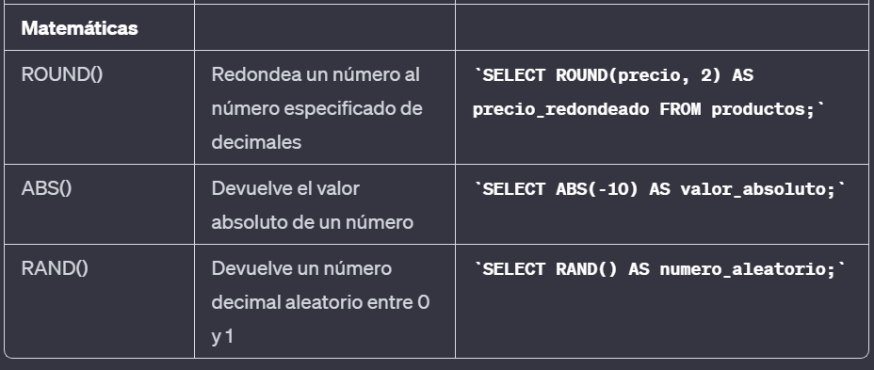
* **From**: La cláusula FROM se utiliza en una consulta SQL para especificar la(s) tabla(s) o vista(s) de las cuales se seleccionarán los datos. Esta cláusula es esencial en la mayoría de las consultas SELECT ya que indica la ubicación de los datos que se desean recuperar o manipular.  
    
  
* **Where**: La cláusula WHERE se utiliza en una consulta SQL para filtrar los resultados basados en una condición especificada. Esta cláusula restringe las filas devueltas por una consulta según un criterio condicional.  
  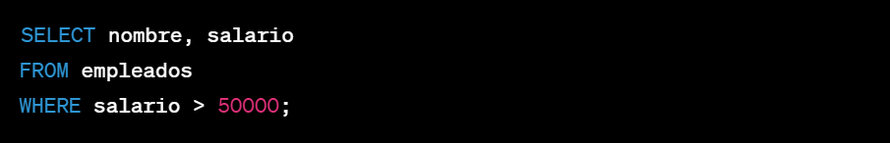  
  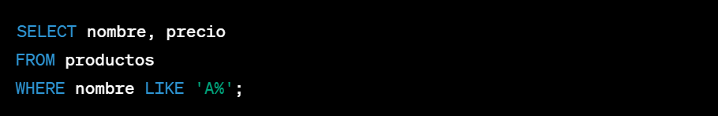  
  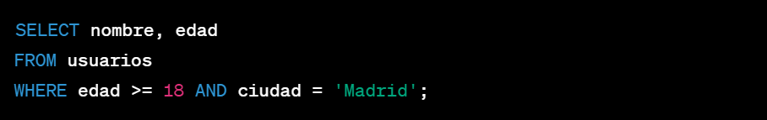  
  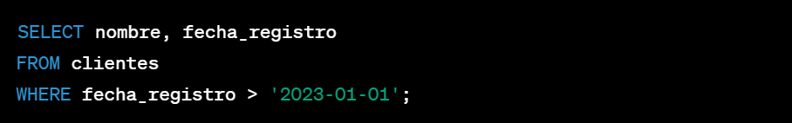  
    
  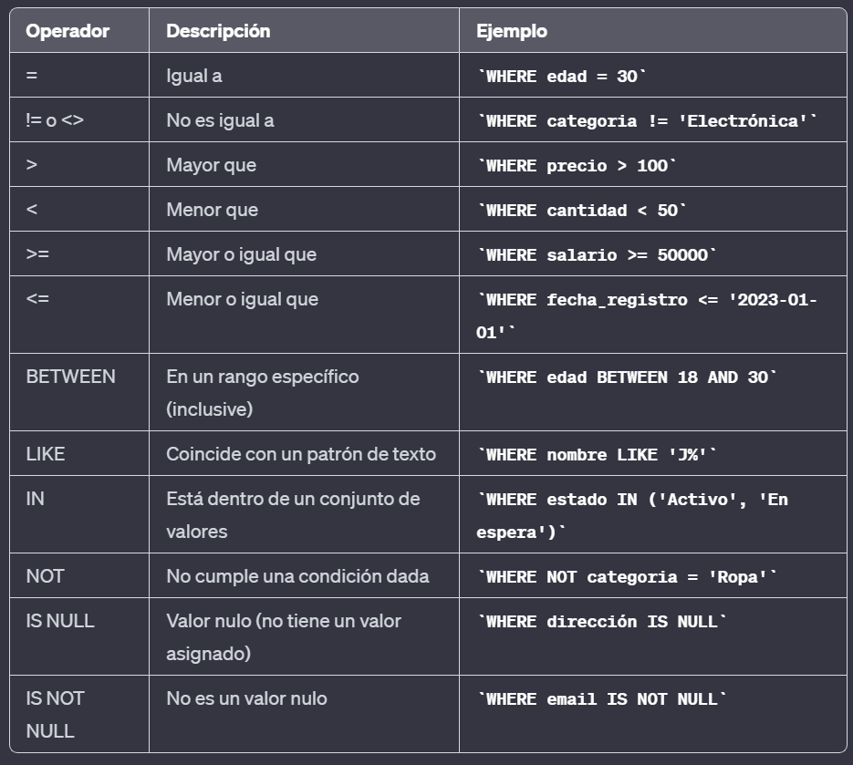
* **Limit**: La cláusula LIMIT se utiliza en SQL para limitar el número de filas devueltas por una consulta. Esta cláusula es especialmente útil cuando se trabaja con grandes conjuntos de datos y se desea ver solo un número específico de resultados.

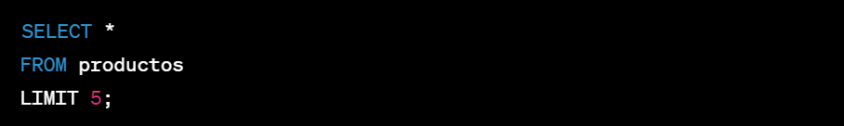  
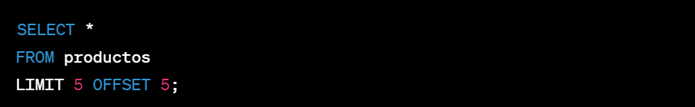

* **Order by**: La cláusula ORDER BY se utiliza en consultas SQL para ordenar el resultado de una consulta basándose en uno o más campos de una tabla. Puedes ordenar los resultados en orden ascendente (ASC) o descendente (DESC).

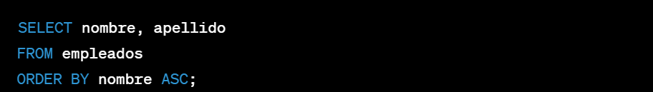  
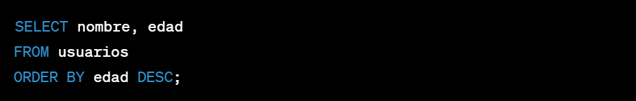  
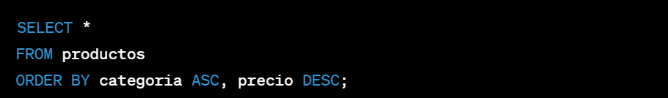  
También es posible ordenar por expresiones o cálculos.  
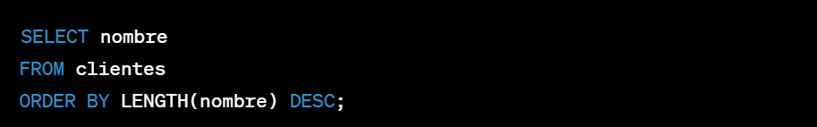

* **Group by**: La cláusula GROUP BY se utiliza en consultas SQL para agrupar filas que tengan valores comunes en una o más columnas y aplicar funciones de agregación a esos grupos. Esto permite resumir los datos y realizar cálculos sobre conjuntos de datos agrupados.  
  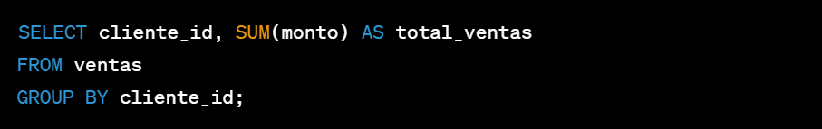  
  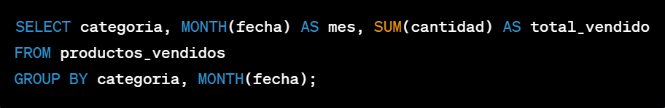
* **Having**: La cláusula HAVING se utiliza junto con GROUP BY para establecer condiciones sobre los resultados de la agrupación.  
  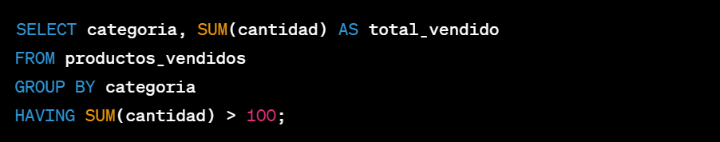
* Inner join, left join, right join:   
  Estas cláusulas (INNER JOIN, LEFT JOIN, y RIGHT JOIN) se utilizan en SQL para combinar datos de dos o más tablas basándose en una condición específica. Cada una de ellas tiene un comportamiento distinto en cuanto a cómo manejan las filas que coinciden o no coinciden entre las tablas.

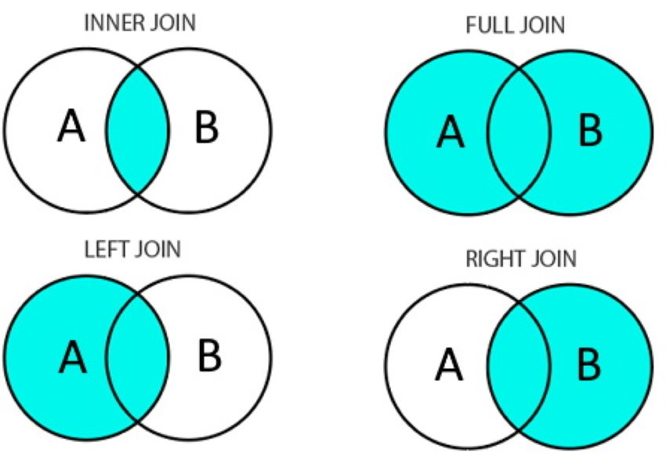

* + **Inner join**: La cláusula INNER JOIN combina filas de dos tablas basadas en una condición de igualdad y devuelve solo las filas que tienen valores coincidentes en ambas tablas.  
    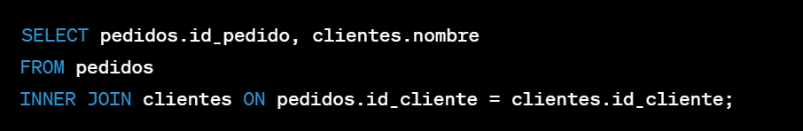
  + Left join: La cláusula LEFT JOIN devuelve todas las filas de la tabla de la izquierda (la primera tabla mencionada) y las filas coincidentes de la tabla de la derecha (la segunda tabla mencionada). Si no hay coincidencias, devuelve valores NULL para las columnas de la tabla de la derecha.  
    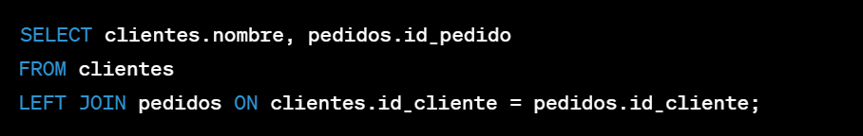
  + Right join: La cláusula RIGHT JOIN es similar al LEFT JOIN, pero devuelve todas las filas de la tabla de la derecha y las filas coincidentes de la tabla de la izquierda. Si no hay coincidencias, devuelve valores NULL para las columnas de la tabla de la izquierda.  
    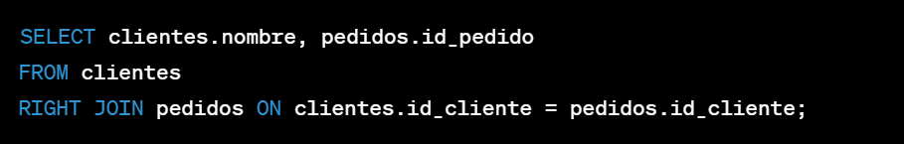
* Subselect: Un subselect, también conocido como subconsulta, es una consulta anidada dentro de otra consulta SQL. Se utiliza para realizar operaciones más complejas al usar los resultados de una consulta dentro de otra.  
  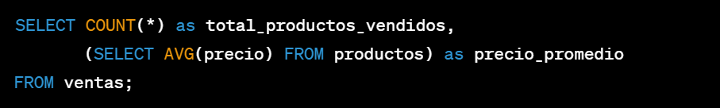

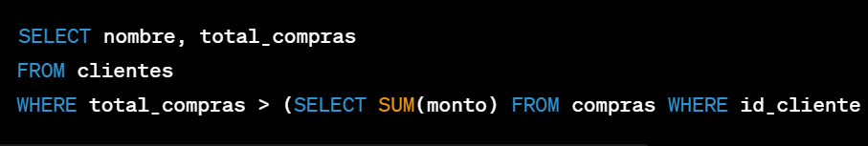  
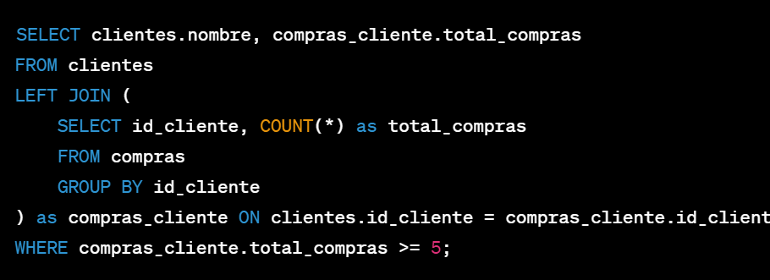

### Insert

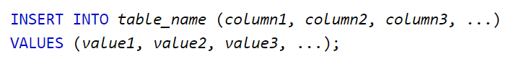

### Update

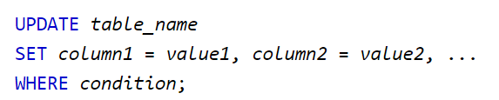

### Delete

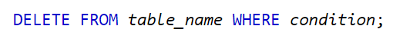

### Funciones

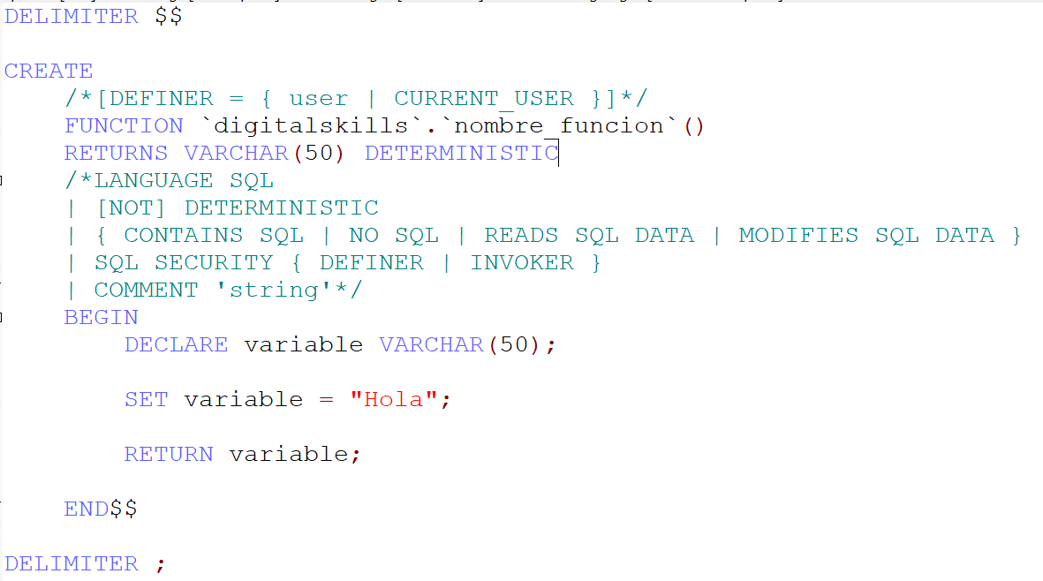  
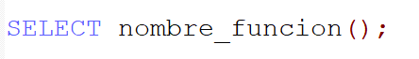  


### Triggers

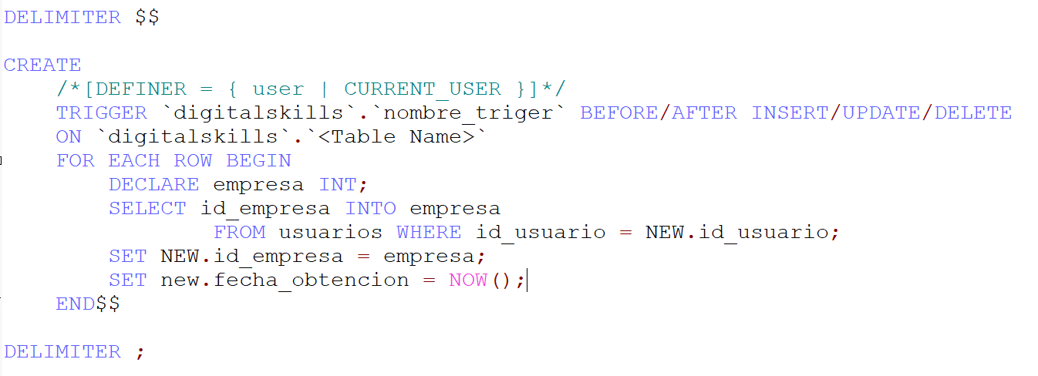  


### Procedimientos almacenados

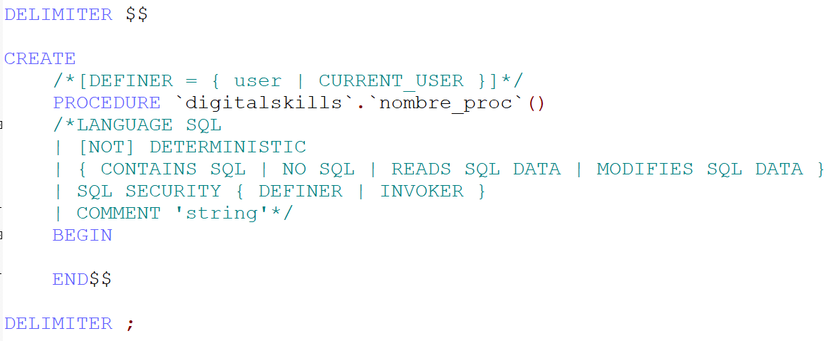  


## BBDD clouds

1 Cloud Inglés

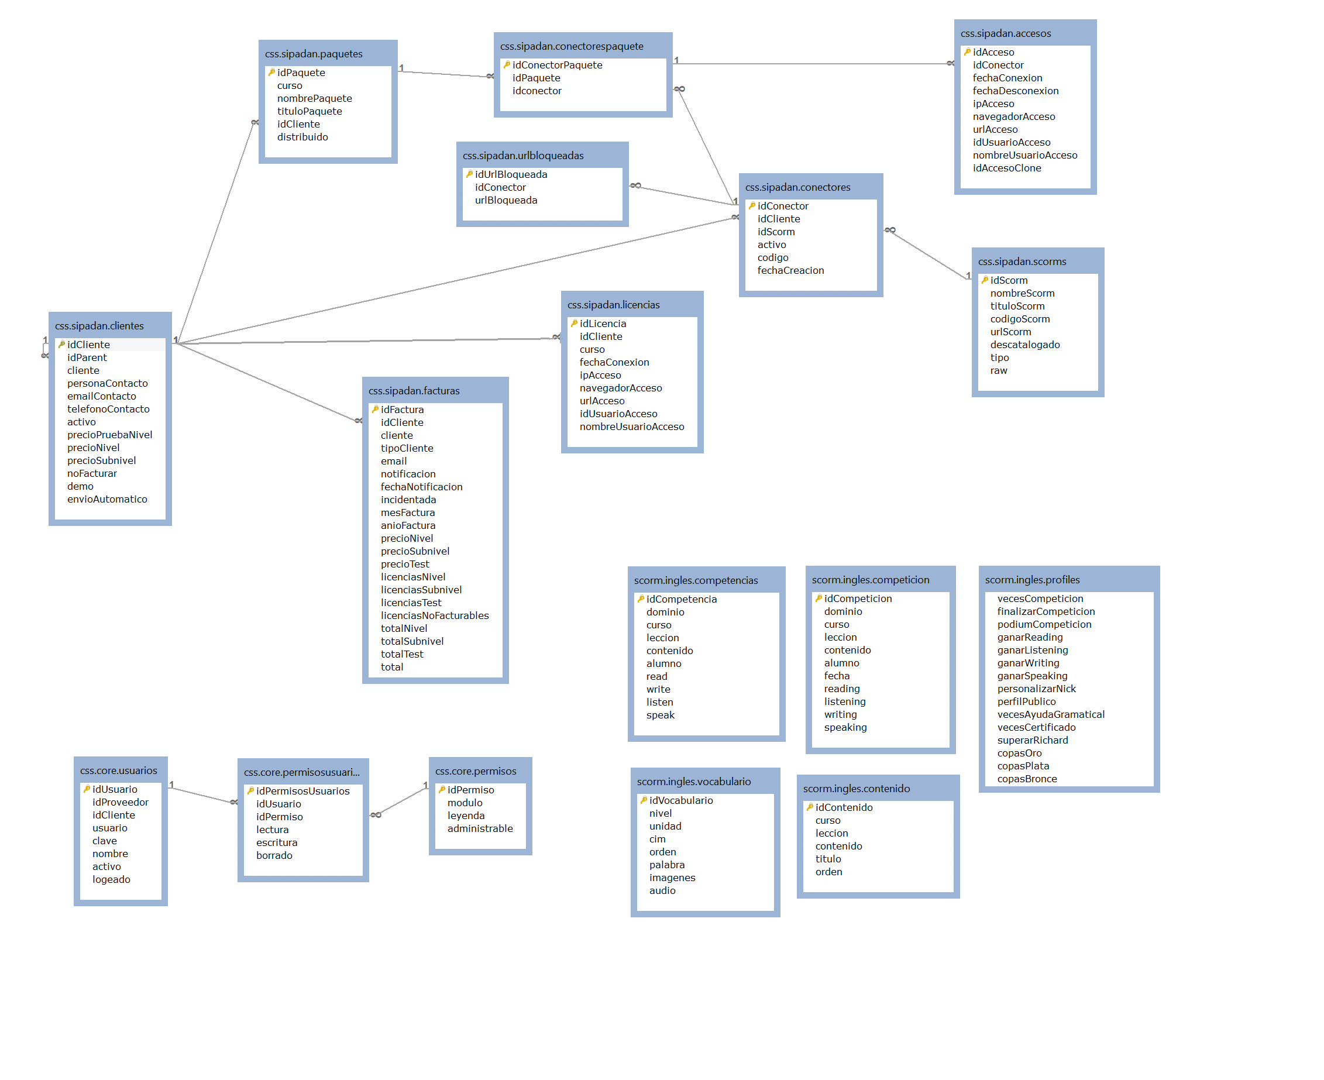

2 Cloud-es: Ofimática

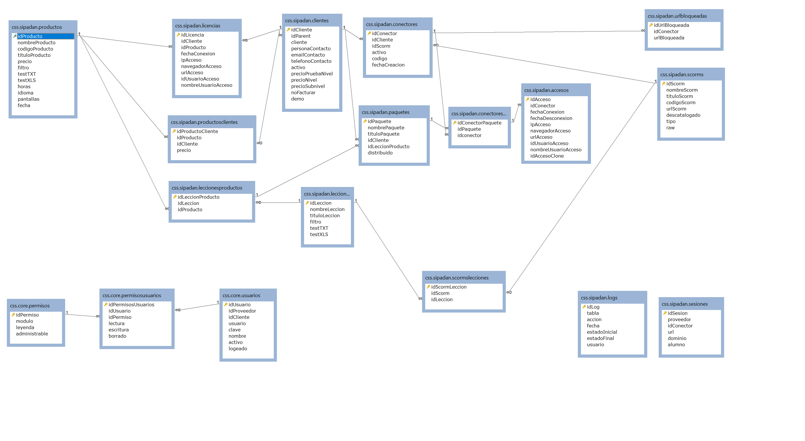

## BBDD DevelHUB

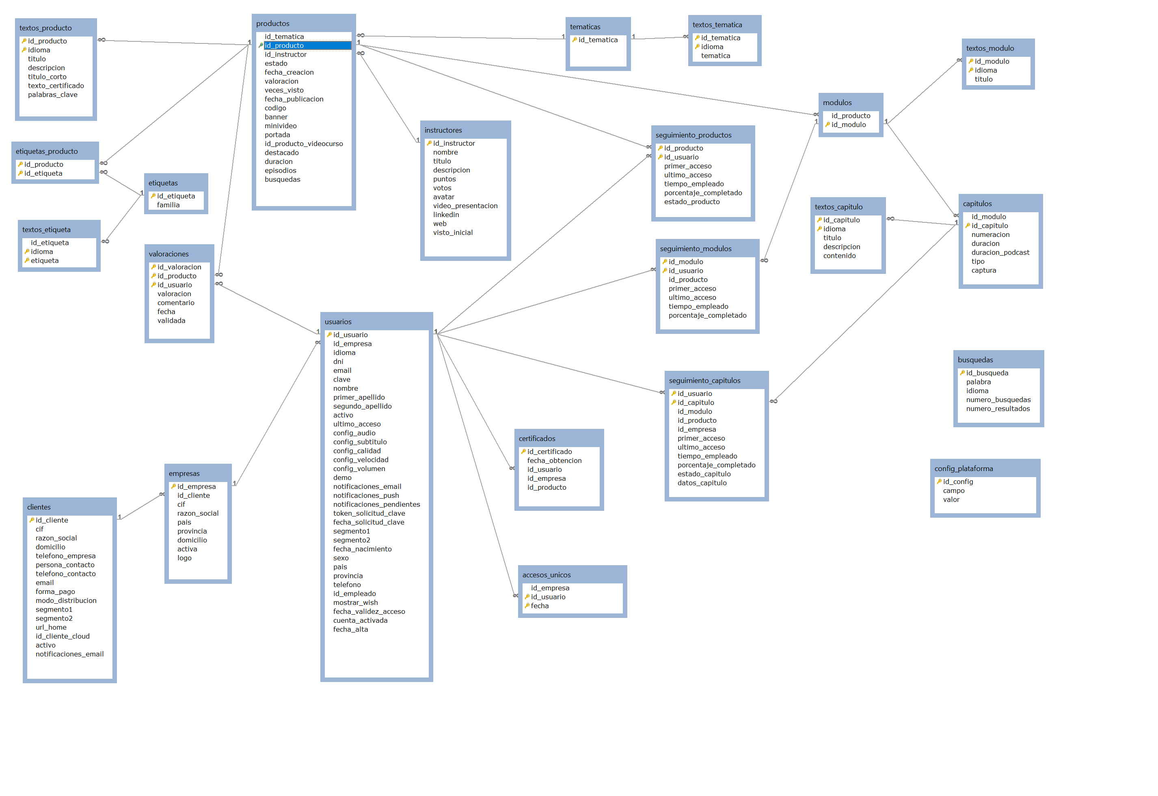

# PHP

## Fundamentos

* Variables: Las variables en PHP son contenedores que se utilizan para almacenar información. se declaran con el signo $ seguido por el nombre de la variable. PHP es un lenguaje de tipado dinámico, por lo que no es necesario declarar explícitamente el tipo de variable.  
  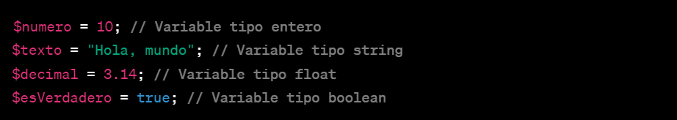  
  Reglas para el nombre de una variable en PHP:

1. Composición del nombre:
   * + Debe comenzar con un signo $ seguido de una letra o guión bajo (_).
     + Puede contener letras (mayúsculas o minúsculas), números y guiones bajos.
     + No se permiten espacios ni caracteres especiales, excepto el guión bajo.
2. Distingue mayúsculas y minúsculas:
   * + PHP distingue entre mayúsculas y minúsculas en los nombres de variables ($variable es diferente de $Variable).
3. No se permiten palabras clave y nombres reservados:
   * + No se pueden usar palabras clave del lenguaje PHP o nombres reservados (como if, else, while, function, entre otros) como nombres de variables.

Tipos de datos que se pueden almacenar en variables en PHP:

* Enteros (int): Almacenan números enteros, positivos o negativos sin decimales.
* Flotantes (float/double): Almacenan números con decimales, también conocidos como números de punto flotante.
* Cadenas (string): Almacenan texto, como palabras, frases o cualquier secuencia de caracteres.
* Booleanos (bool): Almacenan valores de verdad (true o false), utilizados para la lógica condicional.
* Arrays: Estructura de datos que almacena múltiples valores en una sola variable.
* Objetos: Instancias de clases que pueden contener tanto datos como funciones.
* NULL: Un valor especial que representa la ausencia de valor.
  + **var_dump**: La función var_dump muestra información sobre una variable, incluido su tipo y valor.  
    
  + String, concatenación: La concatenación de cadenas se realiza con el operador . en PHP.  
    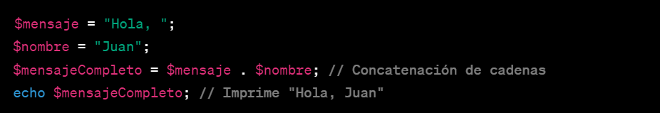
  + **unset**: La función unset se usa para destruir una variable especificada.  
    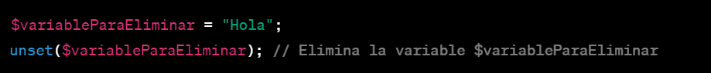
  + **isset**: La función isset verifica si una variable está definida y no es nula.  
    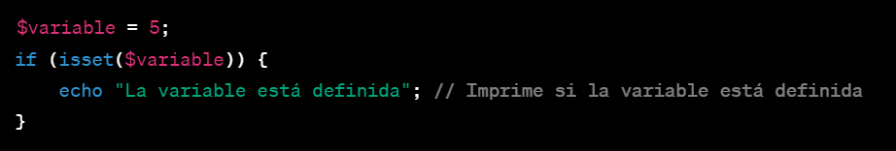
  + **empty**: La función empty comprueba si una variable está vacía.  
    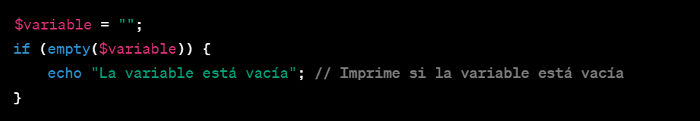
  + **Is_array**: La función is_array verifica si una variable es un array.  
    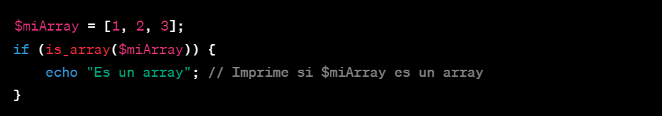
  + **is_int**, **is_numeric**, **is_null**, **gettype**, **intval**, **floatval**, **boolval**: Estas funciones comprueban el tipo de datos o realizan conversiones entre tipos.  
    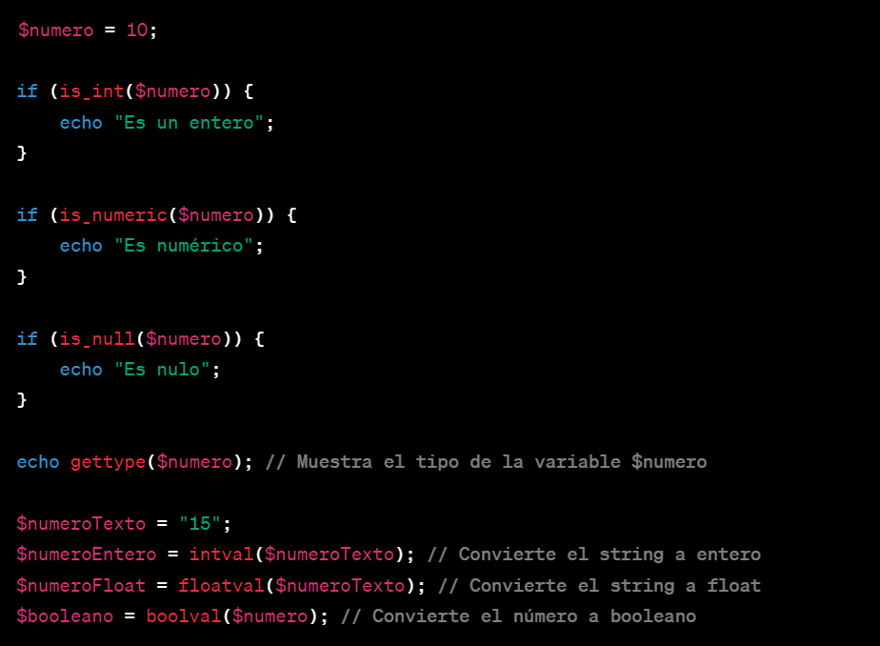

**If**, **elseif**, **else**, operador ternario **?**:   
El condicional if...elseif...else se utiliza para tomar decisiones basadas en condiciones múltiples.  
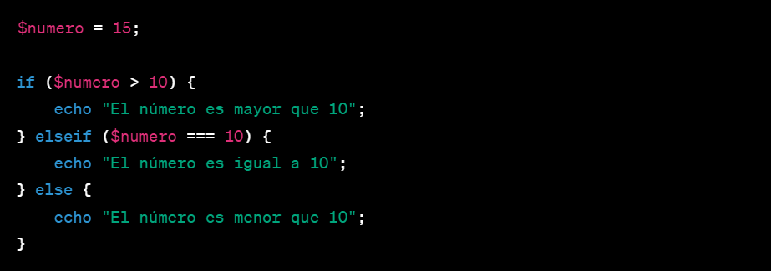  
El operador ternario ? es una forma concisa de escribir una estructura condicional simple en una sola línea.  
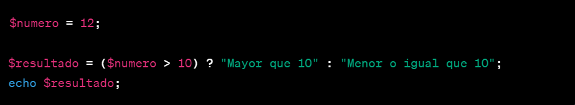

* Arrays, arrays asociativos: los arrays simples Son listas indexadas numéricamente donde cada elemento se accede a través de un índice numérico y los arrays asociativos son arrays donde cada elemento tiene una clave asociada a un valor. La clave puede ser una cadena o un entero.  
  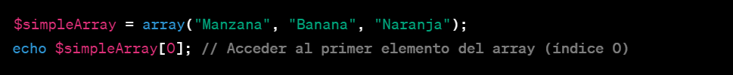  
  
  + **implode**: Convierte un array en una cadena usando un separador.
  + **explode**: Divide una cadena en un array utilizando un delimitador.  
    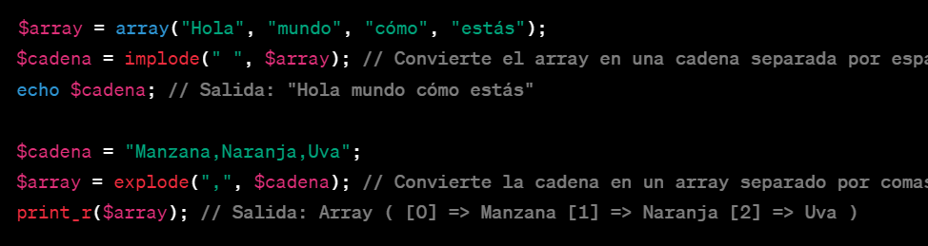
  + **array_combine**: Crea un nuevo array utilizando uno como claves y otro como valores.  
    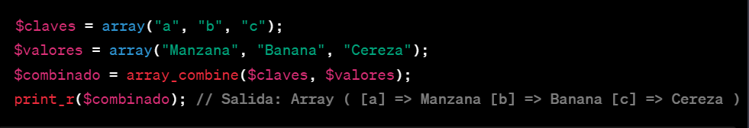
  + **array_push**: Añade uno o más elementos al final de un array.
  + **array_pop**: Elimina y devuelve el último elemento de un array.  
    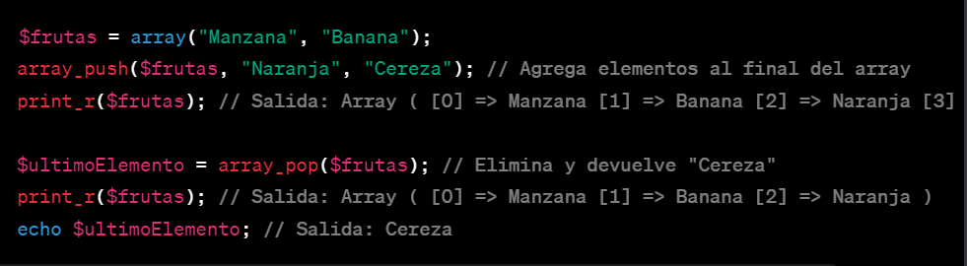
  + **range**: Crea un array que contiene un rango de elementos.  
    
  + **in_array**: Verifica si un valor existe en un array.  
    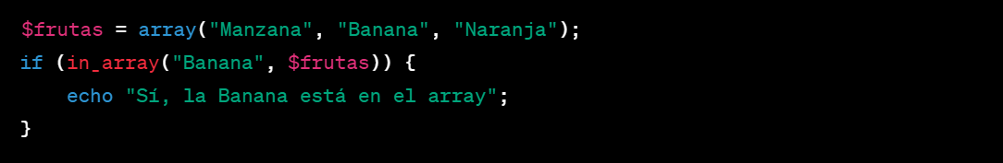
  + **array_values**: Devuelve todos los valores de un array.
  + **array_keys**: Devuelve todas las claves de un array.  
    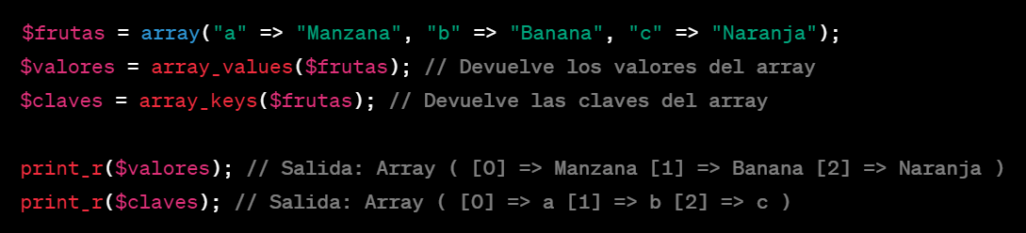
  + **sort**: Ordena un array en orden ascendente.
  + **usort**: Ordena un array utilizando una función de comparación definida por el usuario.  
    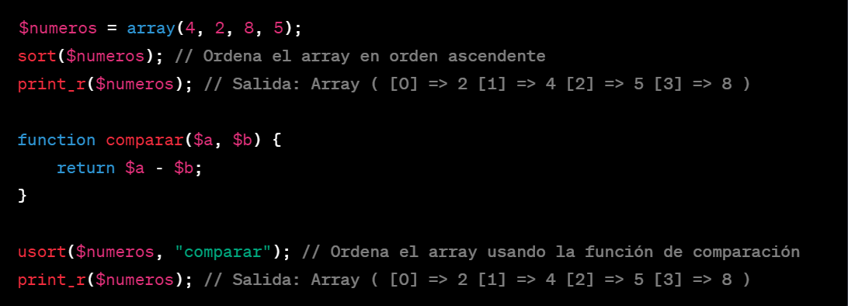
* **array_merge**: Combina uno o más arrays en uno solo.  
  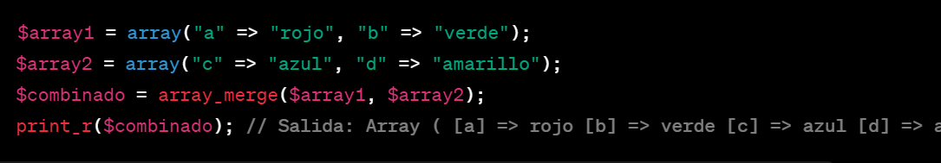Strings: Los strings en PHP son secuencias de caracteres definidos entre ‘ ó “  
  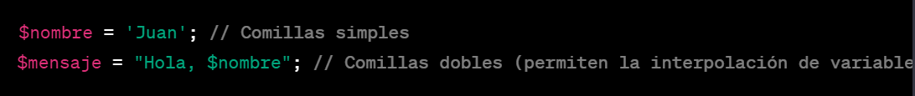
  + **str_replace**: Reemplaza todas las apariciones de una cadena con otra en un string.  
    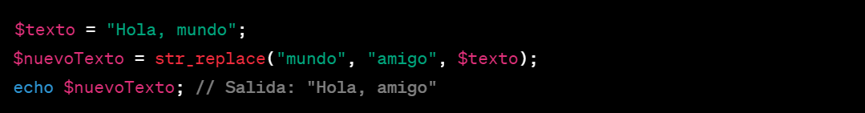
  + **strlen**: Devuelve la longitud de un string.  
    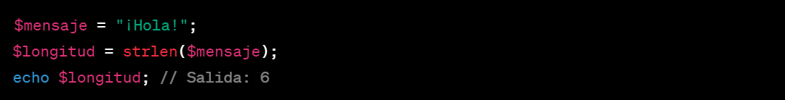
  + **strpos**: Encuentra la posición de la primera ocurrencia de un substring en un string.  
    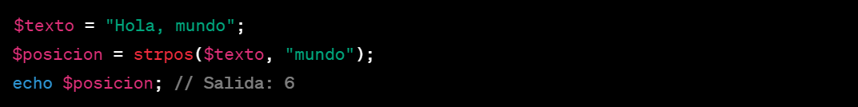
  + **strtolower**: Convierte un string a minúsculas.  
    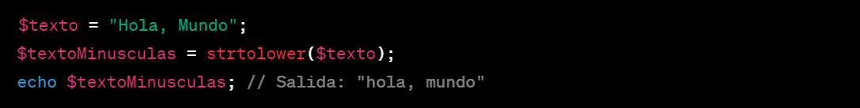
  + **strspn**: Devuelve la longitud del segmento inicial de un string que consiste únicamente en caracteres contenidos en otro string.  
    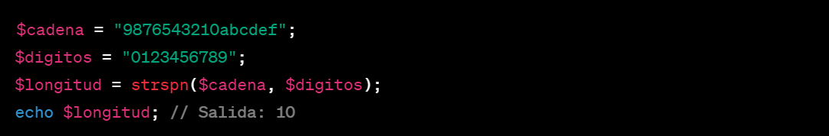
  + **urlencode**: Codifica un string a su representación URL.  
    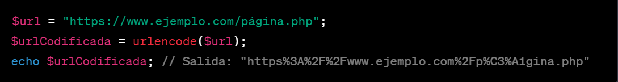
  + **substr_count**: Cuenta el número de apariciones de un substring en un string.  
    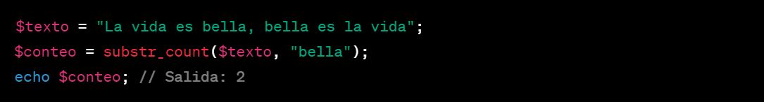
  + **substr_replace**: Reemplaza parte de un string con otro string.  
    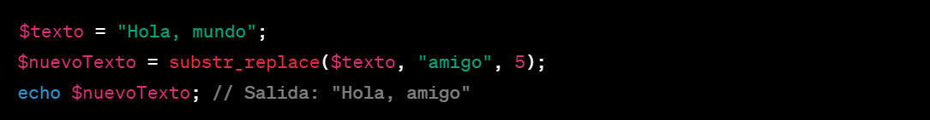
  + **trim**: Elimina espacios en blanco (u otros caracteres) del principio y final de un string.  
    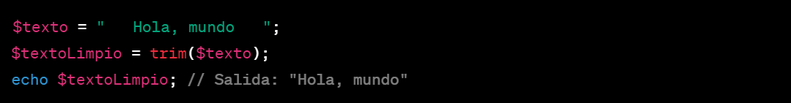
  + **addslashes**: Escapa caracteres con barras invertidas en un string.  
    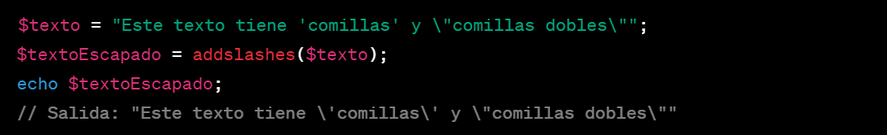
  + **strip_tags**: Elimina las etiquetas HTML y PHP de un string.  
    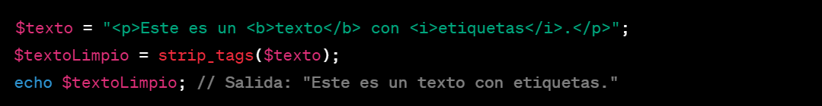
* Variables globales: Las variables globales en PHP son arreglos asociativos predefinidos que almacenan información proveniente de distintas fuentes, como datos de formularios web, información de sesiones, información del servidor, entre otros.
  + **$_GET**
    - Almacena datos enviados al script a través de parámetros en la URL usando el método GET.
    - La información en $_GET es visible en la URL.
    - Es útil para pasar datos a través de enlaces o formularios utilizando el método GET.



* + **$_POST**
    - Almacena datos enviados al script a través de formularios HTML utilizando el método POST.
    - La información en $_POST no es visible en la URL.
    - Es útil para datos sensibles o que requieren mayor seguridad, como contraseñas u otra información privada.

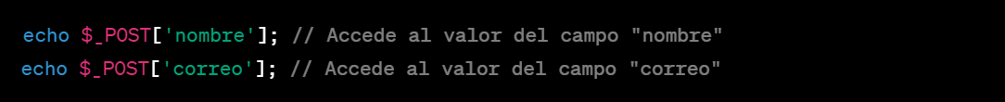

* + **$_SERVER**
    - Contiene información del servidor y del entorno de ejecución.
    - Proporciona detalles como la dirección IP del cliente, la ruta del script, la URL solicitada, entre otros.



* + **$_FILES**
  + Almacena información sobre archivos subidos a través de un formulario.
  + Se utiliza junto con formularios HTML con el atributo enctype="multipart/form-data".

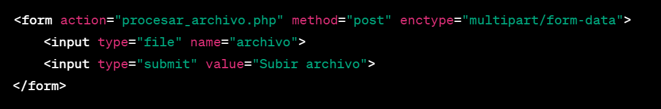  
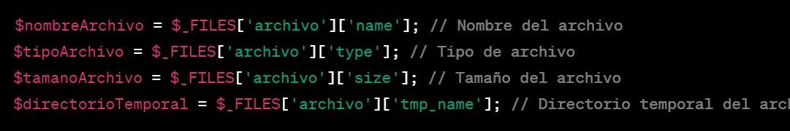

* Funciones: Las funciones en PHP son bloques de código reutilizable que realizan una tarea específica. Pueden recibir parámetros, devolver valores y tienen un ámbito específico para sus variables, a menos que se especifique lo contrario.  
  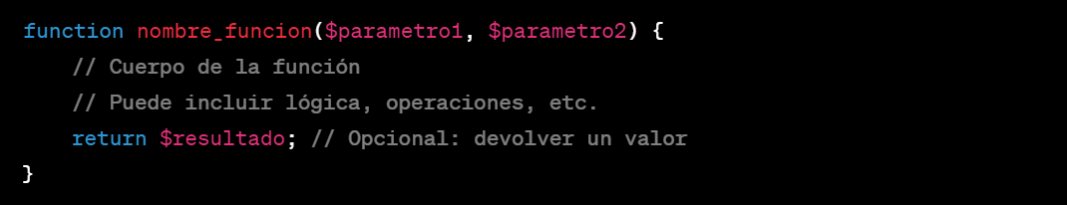
  + Valores por defecto: Los parámetros son valores que una función espera recibir para realizar su tarea. Pueden ser opcionales (si se asigna un valor por defecto).  
    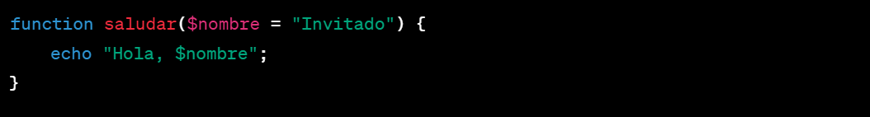
  + **global**: Las variables dentro de una función tienen un ámbito local por defecto. Es decir, no se pueden acceder fuera de la función, a menos que se especifique que se trata de una variable global.

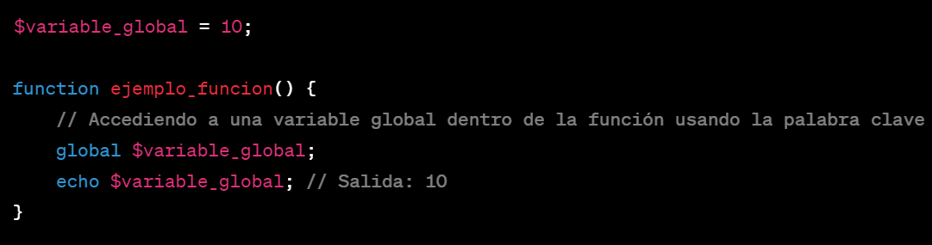

* **include**, **include_once**, **require** y **require_once**: Claro, tanto include, include_once, require y require_once son constructores de PHP que se utilizan para insertar y ejecutar archivos externos en un script de PHP.  
  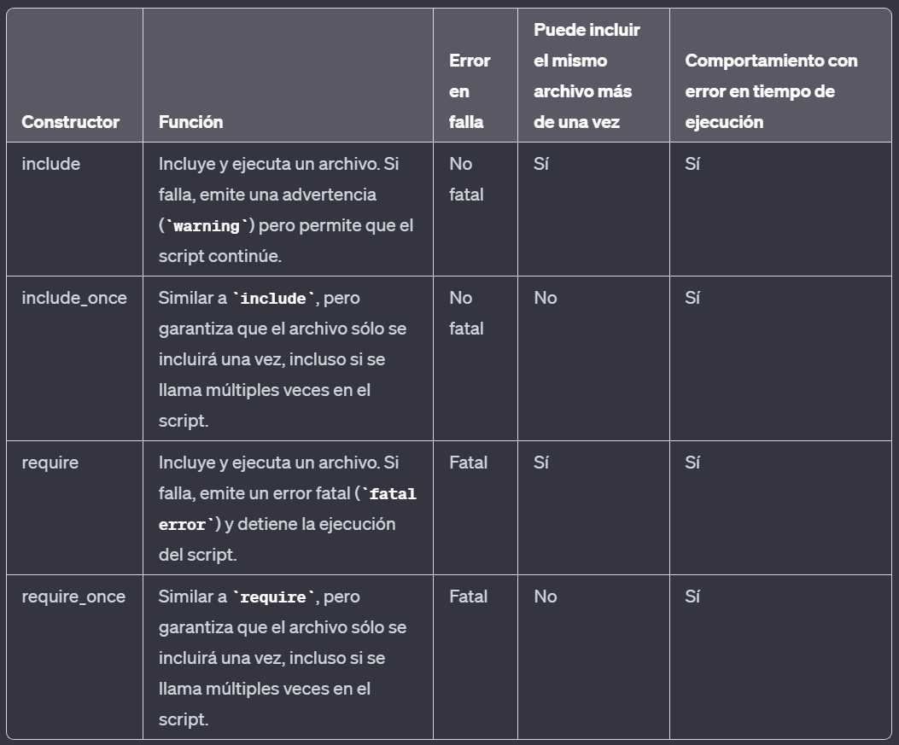  
    
  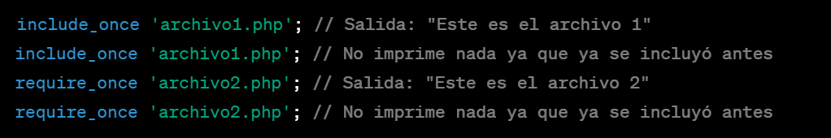
* **header**: La función header() en PHP se utiliza para enviar encabezados HTTP al navegador del cliente. Puede ser utilizado, por ejemplo, para redirigir a una página, establecer cookies, controlar el caché y más. Es importante que header() se ejecute antes de que se imprima cualquier salida (HTML, texto, etc.) en el navegador.  
  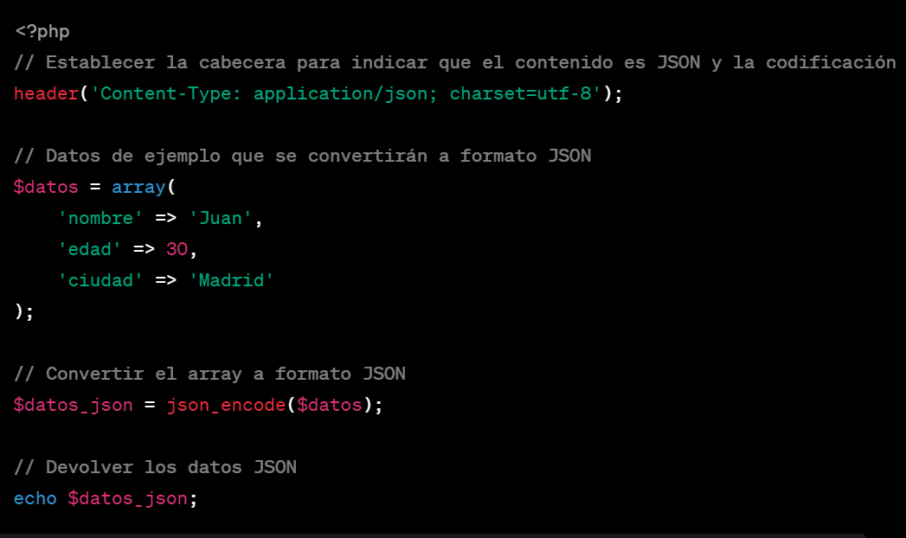
* **parse_url**: La función getallheaders() en PHP se utiliza para obtener todas las cabeceras HTTP de una petición HTTP entrante. Esta función solo está disponible cuando PHP se ejecuta como módulo de servidor web, como Apache.

  
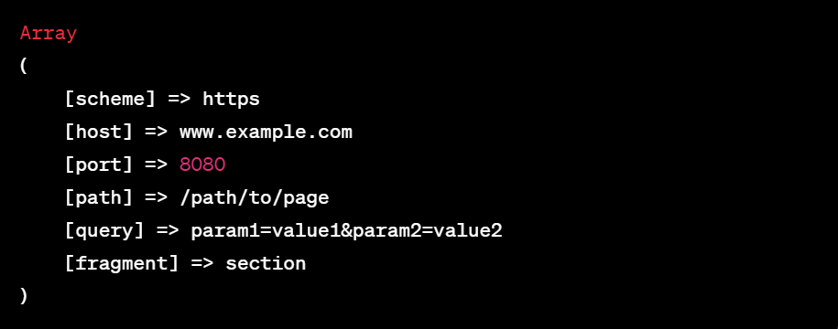

* **getallheaders:** La función getallheaders() en PHP se utiliza para obtener todas las cabeceras HTTP de una petición HTTP entrante. Esta función solo está disponible cuando PHP se ejecuta como módulo de servidor web, como Apache.  
    
  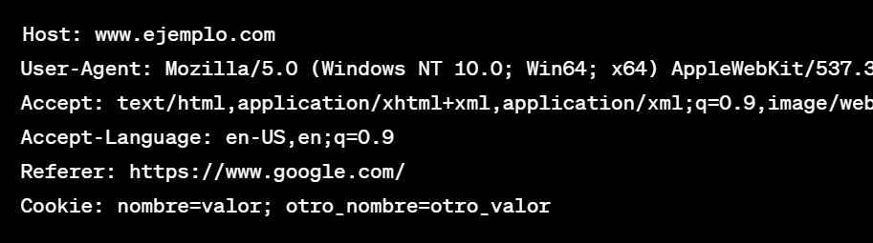
* **set_error_handler**: set_error_handler() es una función que permite definir una función de manejo de errores personalizada en PHP. Se usa para establecer una función que maneje los errores generados por PHP.  
  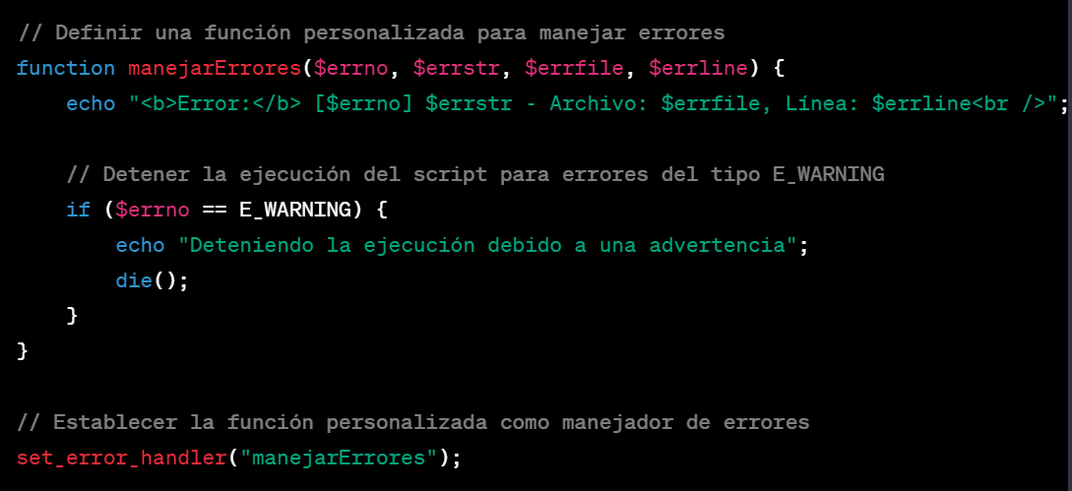
* **set_exception_handler**: set_exception_handler() es una función que establece una función de manejo de excepciones personalizada en PHP. Se utiliza para definir una función que maneje las excepciones lanzadas en el código.
* **http_response_code**: http_response_code() permite establecer o obtener el código de estado de respuesta HTTP. Esto se utiliza para establecer el código de estado de la respuesta HTTP que el servidor envía al cliente.  
  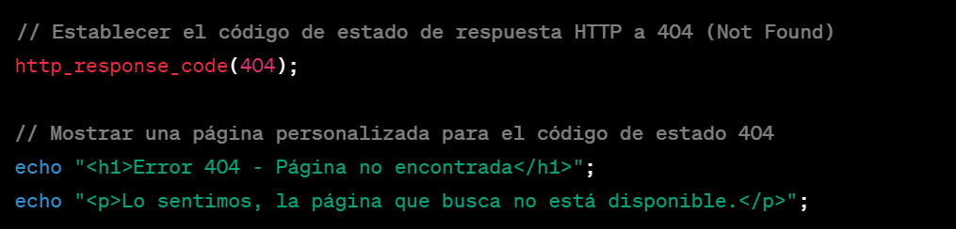
* **json_encode**: json_encode() se utiliza para convertir un array o un objeto en formato JSON (JavaScript Object Notation). Esto es útil cuando necesitas enviar datos desde el servidor al cliente en un formato estructurado y fácilmente procesable.  
  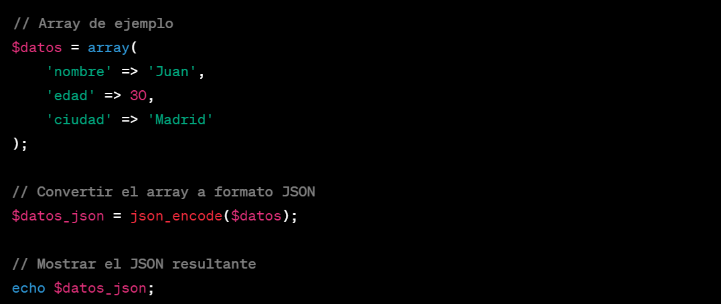
* **json_decode**: json_decode() se utiliza para decodificar una cadena JSON y convertirla de nuevo a un array o un objeto PHP. Es útil cuando se recibe información en formato JSON y se necesita trabajar con ella en PHP.  
  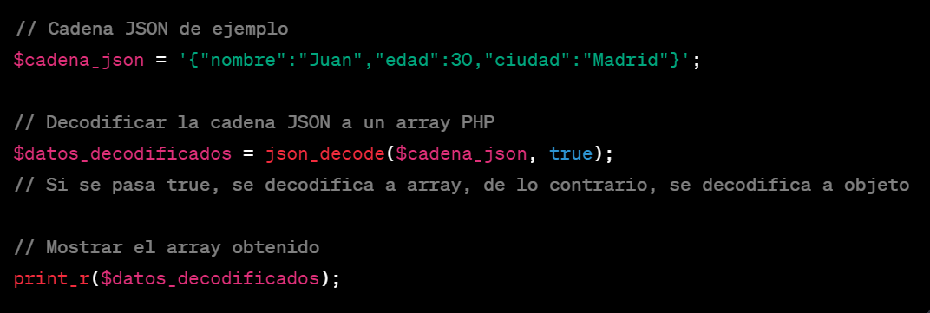
* **utf8_decode**: utf8_decode() convierte una cadena codificada en UTF-8 a una cadena codificada en ISO-8859-1. Se utiliza para convertir caracteres UTF-8 a sus equivalentes en la codificación ISO-8859-1.
* **exit** y **die**: Ambas funciones exit y die en PHP se utilizan para finalizar la ejecución del script. Ambas funciones son equivalentes y detienen la ejecución del código en ese punto.  
  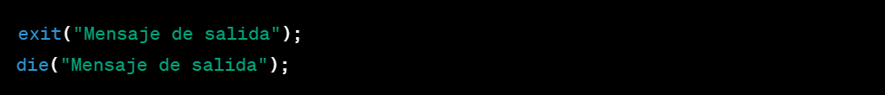
* clases, objetos: En PHP, las clases y objetos son fundamentales en la programación orientada a objetos (OOP). Las clases son modelos que definen las características y el comportamiento de los objetos, mientras que los objetos son instancias específicas de una clase.
  + Definición de Clase:
    - Una clase en PHP se define con la palabra clave **class**. Contiene propiedades (variables) y métodos (funciones).
  + Creación de Objetos:
    - Para crear un objeto, se utiliza la palabra clave new seguida del nombre de la clase.
    - Al crear un objeto se llama a la función constructora **__constructor**(lista_de_parametros)
  + Herencia:
    - La herencia permite que una clase hija herede propiedades y métodos de una clase padre. En PHP, se utiliza la palabra clave **extends** para establecer la relación de herencia.
    - Para hacer referencia a la clase padre se usa la palabra reservada **parent**.
  + Visibilidad de propiedades y métodos:
    - **public**: Puede ser accedido desde cualquier lugar, tanto desde dentro de la clase como desde fuera.
    - **private**: Solo se puede acceder desde dentro de la misma clase.
    - **protected**: Puede ser accedido desde la clase misma y desde clases heredadas.
    - Dentro de la clase para hacer referencia a estas propiedades o métodos se usa **$this->**
  + Métodos estáticos:
    - Los métodos estáticos se pueden llamar directamente en una clase sin necesidad de instanciar un objeto y se crean anteponiendo al nombre del método o atributo la palabra reservada **static**.
    - Para llamar a un método estático se usa: nombreClase::nombreMetodoEstatico

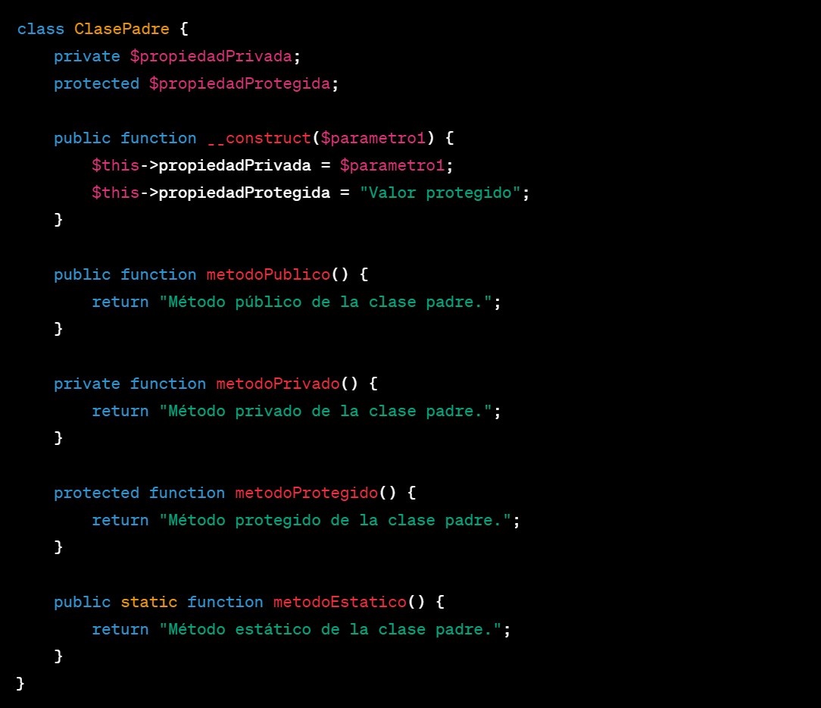  
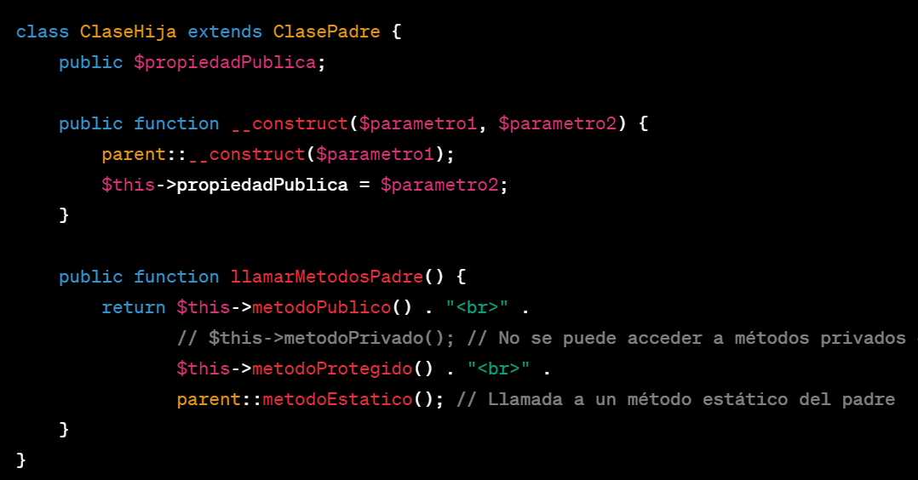  
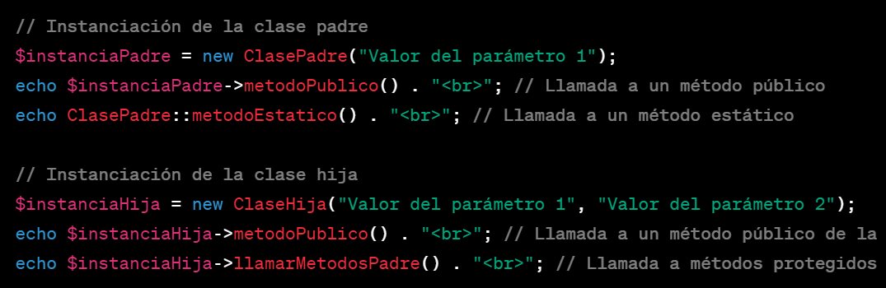

* **foreach**: en PHP se utiliza para iterar sobre arrays o iterables.  
  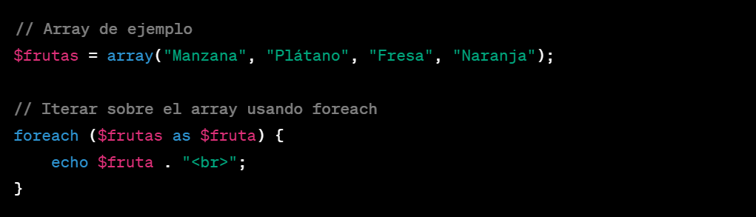
* **count**: la función count() en PHP se utiliza para contar el número de elementos en un array, objetos, clases que implementan la interfaz Countable, entre otros elementos contables.  
  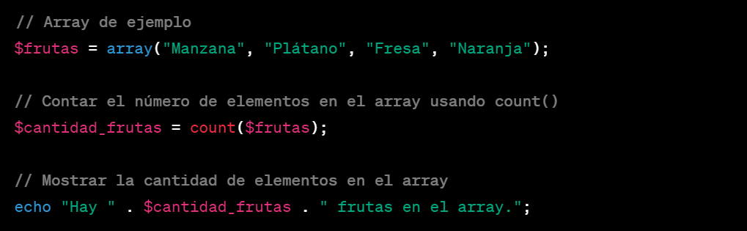
* **null**: En PHP, null se utiliza para indicar que una variable no tiene ningún valor asignado o que ha sido intencionalmente dejada sin valor. Esto difiere de una variable no definida o una variable vacía.  
    
  
* &&, ||  
  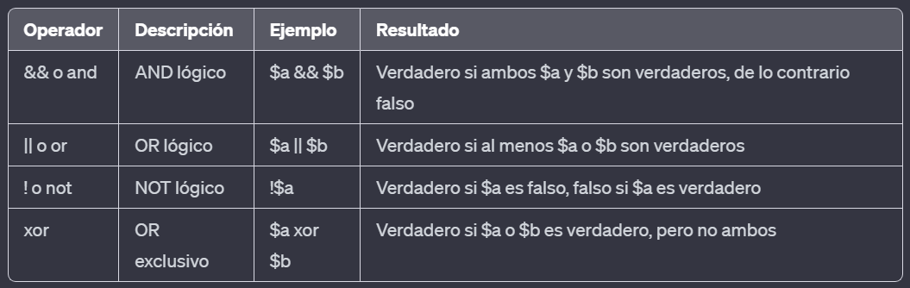
* archivos
  + **readfile**: La función readfile() lee un archivo y lo muestra en el flujo de salida del buffer. Devuelve el número de bytes leídos en caso de éxito.
  + **file_exists**: file_exists() comprueba si un archivo o directorio existe. Devuelve true si el archivo existe y false si no existe.  
    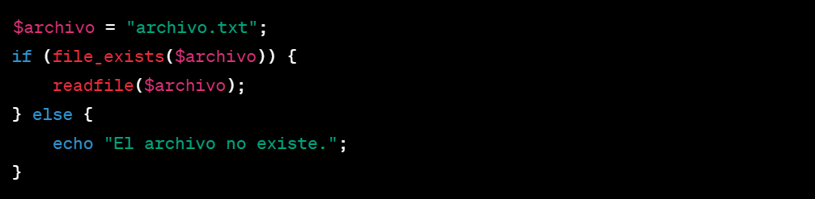
  + **fopen**, **fclose**, **flock**: fopen() se utiliza para abrir un archivo o URL. fclose() cierra un archivo abierto anteriormente. flock() bloquea un archivo para su acceso exclusivo.  
    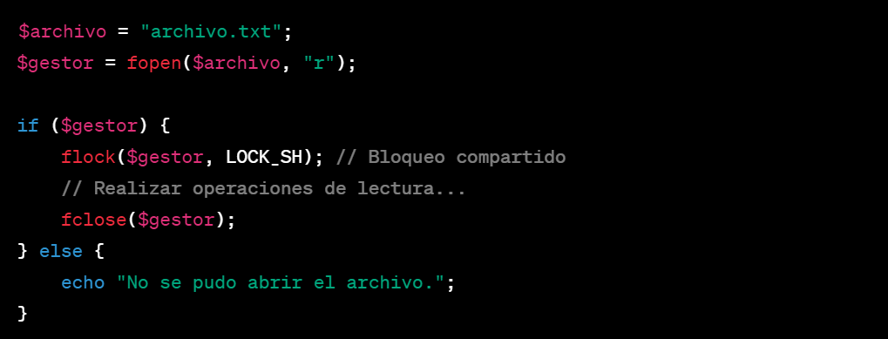
  + **sys_get_temp_dir**: sys_get_temp_dir() devuelve la ruta al directorio temporal del sistema.
  + **tempnam**: tempnam() crea un nombre de archivo único.

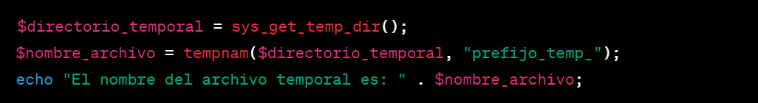

* + **file_put_contents**, **file_get_contents**: file_put_contents() escribe datos en un archivo. file_get_contents() lee un archivo y lo devuelve como una cadena.  
    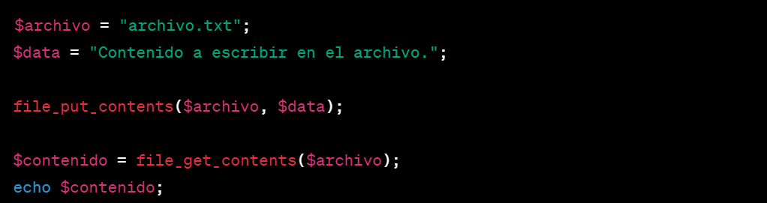
  + **unlink**: unlink() elimina un archivo.  
    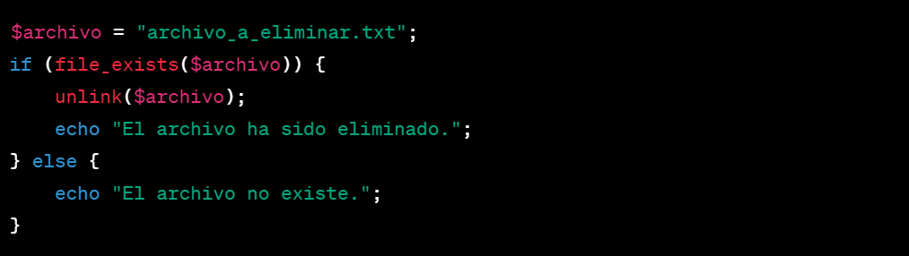
  + **glob**: glob() obtiene la lista de nombres de archivos que coinciden con el patrón proporcionado.
  + **is_dir**: is_dir() verifica si el nombre de archivo es un directorio.  
    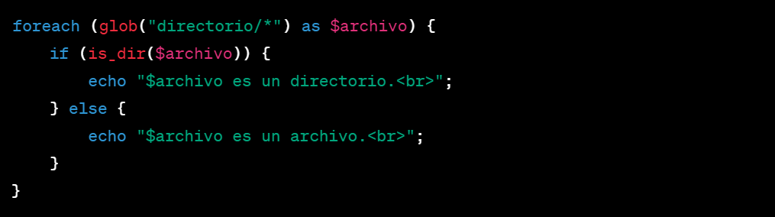
  + **pathinfo**: la función pathinfo() en PHP se utiliza para obtener información acerca de una ruta de archivo específica. Toma como entrada una ruta de archivo y devuelve un array que contiene información sobre los distintos elementos de la ruta.  
    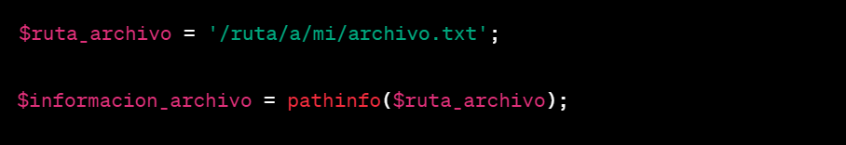  
    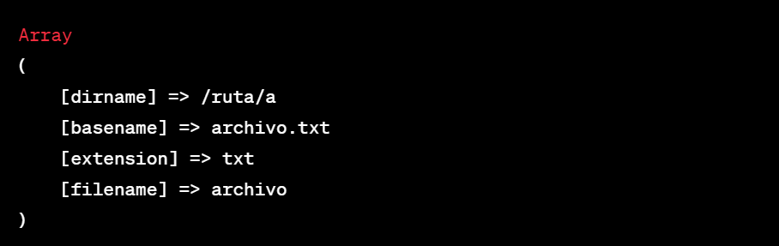
* **usleep**: La función usleep() en PHP se utiliza para pausar la ejecución del script durante un número específico de microsegundos. Es útil para introducir retardos precisos en la ejecución de un script.  
  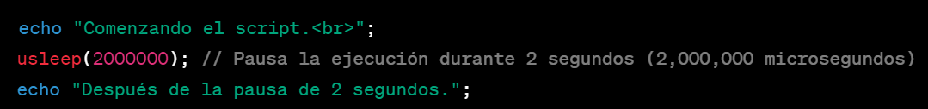
* Expresiones regulares: Las expresiones regulares (también conocidas como regex) en PHP son patrones utilizados para buscar y manipular cadenas de texto. Estos patrones se definen con una sintaxis específica que permite buscar coincidencias dentro de cadenas.

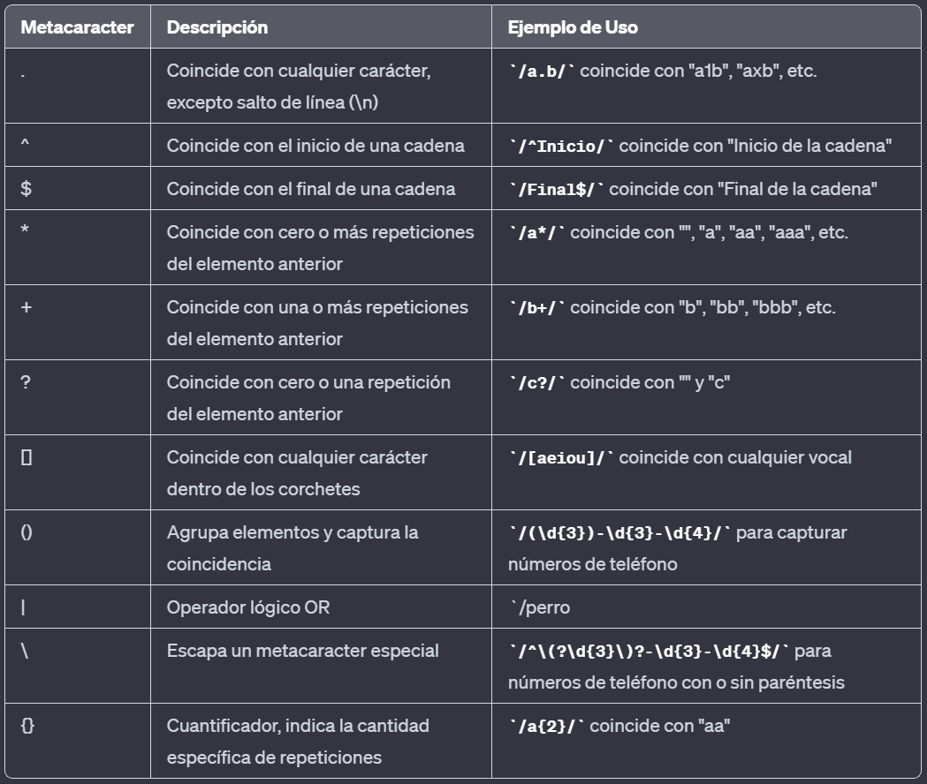

* + **preg_match**: La función preg_match() busca un patrón dado en una cadena y devuelve 1 si encuentra al menos una coincidencia, o 0 si no encuentra ninguna.

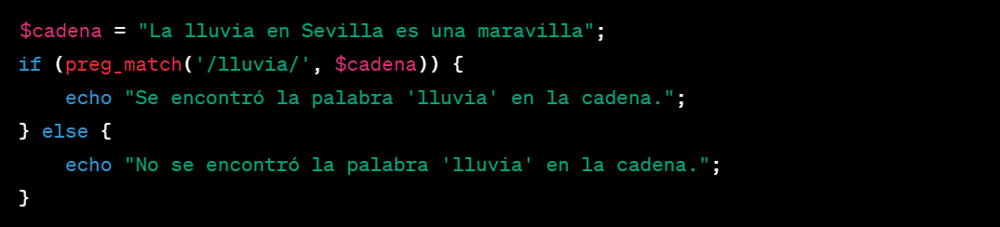

* + **preg_match_all**: preg_match_all() busca todas las ocurrencias de un patrón en una cadena y devuelve el número de coincidencias encontradas.

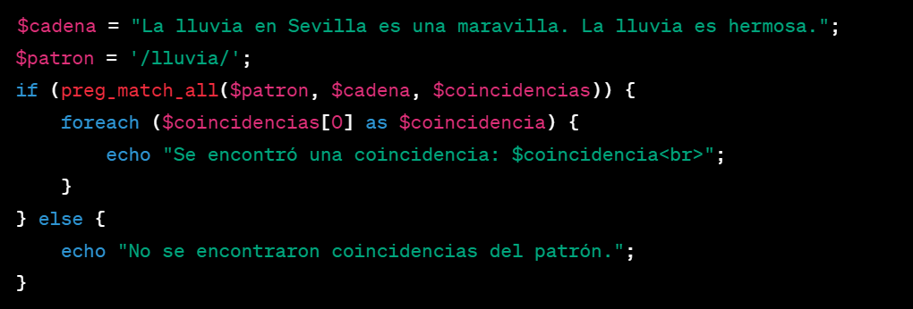

* + **preg_grep**: preg_grep() busca elementos en un array que coincidan con un patrón dado.

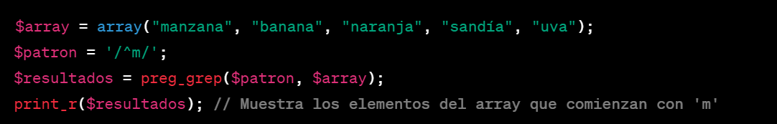

* imágenes
  + **imagecreatefrompng**: La función imagecreatefrompng() en PHP se utiliza para crear un nuevo recurso de imagen a partir de un archivo PNG existente.
  + **imagewebp**: imagewebp() se utiliza para crear una imagen en formato WebP a partir de un recurso de imagen y guardarla en un archivo o mostrarla en el navegador.
  + **imagedestroy**: imagedestroy() se utiliza para liberar la memoria asociada con un recurso de imagen creado con imagecreatefrom... u otras funciones de creación de imágenes. Es importante liberar la memoria una vez que hayas terminado de trabajar con una imagen para evitar fugas de memoria.  
    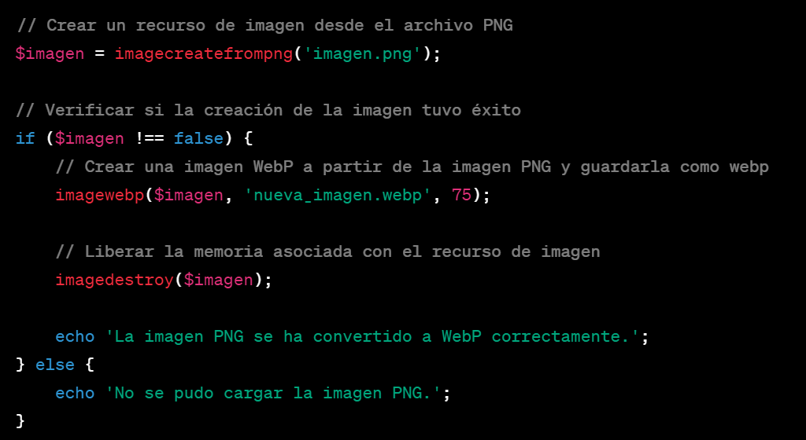
* **try**…**catch**: La estructura try...catch en PHP se utiliza para controlar las excepciones que pueden ocurrir durante la ejecución del código. Permite manejar de manera controlada las situaciones excepcionales que podrían interrumpir el flujo normal del programa.  
  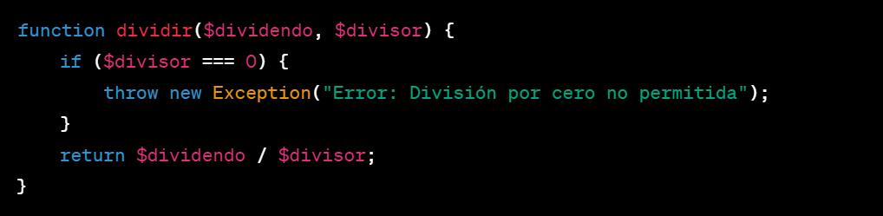  
  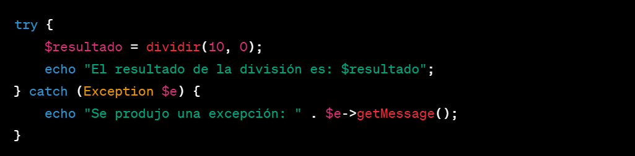
* **dateTime**: En PHP, trabajar con fechas se realiza principalmente utilizando la clase DateTime y sus métodos. Entre otros:
  + **format**: La función format se usa para dar formato a una fecha representada por un objeto DateTime.



* + **modify**: modify se utiliza para modificar la fecha almacenada en un objeto DateTime añadiendo o restando un intervalo de tiempo.

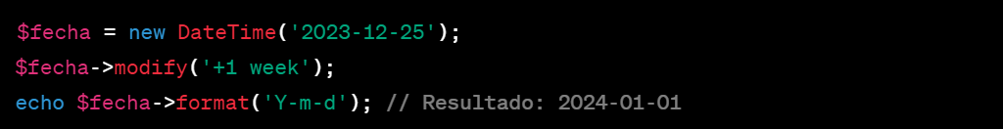

* + **cal_days_in_month**: cal_days_in_month devuelve el número de días en un mes y año específicos para un calendario determinado.

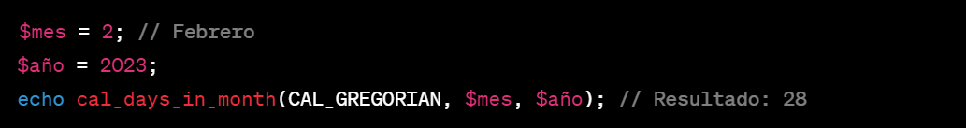

* Librerías
  + PhpSpreadsheet
  + PhpWord
  + Dompdf
  + Jpgraph
  + phpMailer
    - isSMTP
    - setFrom
    - addAddress
    - addBCC
    - isHTML
    - addStringAttachment
    - send
  + ftp
  + PDO
    - fetchAll
  + Medoo
    - Select
    - Update
    - Insert
    - Delete
    - Query
    - Get
    - Error
    - Has
    - getLastInsertId
  + JWT

## API DevelHUB

### Como funciona la REST-API

**GET** https//debelhub.sipadan.es/api/**especialistas/3//?lang=es**

Htaccess  
  
method = **GET**  
./server/index.php?resource=**$1**&item=**$2  
$_GET[‘lang’] = ‘es’**

¿Existe endpoints/resource.get.php?

¿Existe endpoints[resource]?

404

405

¿El usuario tiene permiso para consultar este recurso?

403

Se incluye el script PHP que procesa la petición

200

NO

NO

NO

SI

SI

SI

## APIs cloud

### Como funciona la REST-API

**GET** https//cloud.sipadan.es/webservices/api/**source/  
GET** https//cloud.sipadan.es/webservices/cloud/**source/**

Htaccess  
  
redirec To /webservices/api/index.php  
ó  
redirec To /webservices/cloud/index.php

El index.php carga la librería que gestión las peticiones REST,

Incluye el archivo php que procesa cada petición

Y devuelve la respuesta en formato JSON

200

# Angular

## Fundamentos

### Estructura básica de una aplicación

### TypeScript básico

### Módulos

### Componentes

* css
* html
* Ts

### Directivas

* De atributo
* Estructurales

### Pipes

* Predefinidas
* Propias

### Servicios

### Cliente HTTP

### Formularios

### Enrutramiento (urls)

* Rutas
* Lazyloading
* Guardas

### Desplegar aplicación

## APPs cloud y licencias DevelHUB

### Pipes

* Asterisk
* Safe
* yesno

### Services

* Modal
* Grid
* Core
* crud

### Modules

* App

### Components

* App
  + Main
    - Menú
    - Workarea
      * Usuarios
        + grid
      * Productos
        + grid
      * Clientes
        + grid
      * Paquetes
        + grid
      * Licencias
        + grid
      * Facturas
        + grid
    - Modal
      * Usuario-form
      * Productos-form
      * Clientes-form
      * Config
      * Loading
      * Confirm
      * alert
* login

## Front develHUB

### Pipes

* Safe-html

### Services

* Bigdata
* Blur
* Crud
* Indexes-db
* Offline
* Sesión-control
* State
* Translator
* visor

### Modules

* App
* Acivar-cuenta
* Ajustes
* Buscar
* Completado
* Especialistas
* Especialista
* Explorar
* Login
* Loginrecover
* Loginreset
* Main
* Miperfil
* Producto
* Progreso
* Shared
* viendo

### Components

* app
  + Activar-cuenta
    - Menú
    - inferior
  + Autor
    - Menú
    - inferior
  + Buscar
    - Menú
    - inferior
  + Catalogo
    - Menú
    - Secction
    - inferior
  + Expertos
    - Menú
    - inferior
  + Fichas
  + Pichas-pdf
  + Login
    - Login-guard
    - Footer
  + Main
    - Menú
    - Highlight
    - wish
    - Section
    - inferior
  + Miperfil
    - Menú
    - Viendo
      * confirm
    - Completado
      * valorar
    - Progreso
      * confirm
    - ajustes
    - inferior
  + Producto
    - Menú
    - Valorar
    - Descargar-podcast
    - Visor
      * Video-player
      * Audio-player
      * Video-player-ejercicio
      * Casopractico
      * Test
      * Pantallhtml
      * pdf
    - inferior
  + Recuperarclave
  + Resetearclave

### Routes

* Login
* Main
* Producto
* Buscador
* Miperfil
  + Viendo
  + Completado
  + Progreso
  + ajustes
* Explorar
* Especialistas
* Especialista
* loginRecover
* loginReset
* activarCuenta
* wish
* fichas
* fichas-pdf

## Back develHUB

### Pipes

* formato

### Services

* Crud
* Sesión-control
* State
* Toast
* Translator
* websocket

### Modules

* app

### Components

* App
  + Login
  + main
    - dashboard
      * panel
    - grid
      * json-log
    - form
      * empresas
      * clientes
      * idiomas
      * tarifas
      * familias
      * personal
      * instructores
      * etiquetas
      * usuarios
      * demos
      * productos
      * competencias
      * valoraciones
    - delete
    - export
    - filter
    - sinónimos
    - stadisticas
  + Snack-bar

### Routes

* Login
* Main
  + Dashboard
  + Sinónimos
  + Estadísticas
  + Grid
  + Form
  + Filter
  + Export
  + delete

## Empresas develHUB

### Pipes

* formato

### Services

* Crud
* Sesión-control
* State
* Translator
* Websokets

### Modules

App

### Components

* app
  + login
    - login.guard
  + main
    - menú
    - router-outlet
      * resumen
      * usuarios
      * catalogo
        + ficha-catalogo
      * gráficos/acceso-dia
      * gráficos/accesos-hora
      * gráficos/acceso-mes
      * gráficos/horas-mes
      * gráficos/listado-competencias
      * graficso/listado-programas
      * administración
      * tablas
      * personal
      * plantilla
      * Recomendaciones
      * Recomendar_competencias
      * Recomendar_programas
      * Seguimiento
      * Ficha_usuario
    - confirm

### Routes

* Login
* Main
  + Resumen
  + Usuarios/formulario/
  + Usuarios
  + Catalogo
  + Grafico-horas-mes
  + Grafico-accesos-mes
  + Grafico accesos-dia
  + Grafico-accesos-hora
  + Listado-programas
  + Listado-competencias
  + Administración
  + Tablas
  + Personal
  + Plantilla
  + Recomendaciones
  + Recomendar_competencias
  + Recomendar_programas
  + Seguimiento
  + Ficha_usuario
* loginRecover
* loginReset

# DevelHUB

## .htaccess

Redirige todas las peticiones según corresponda:  
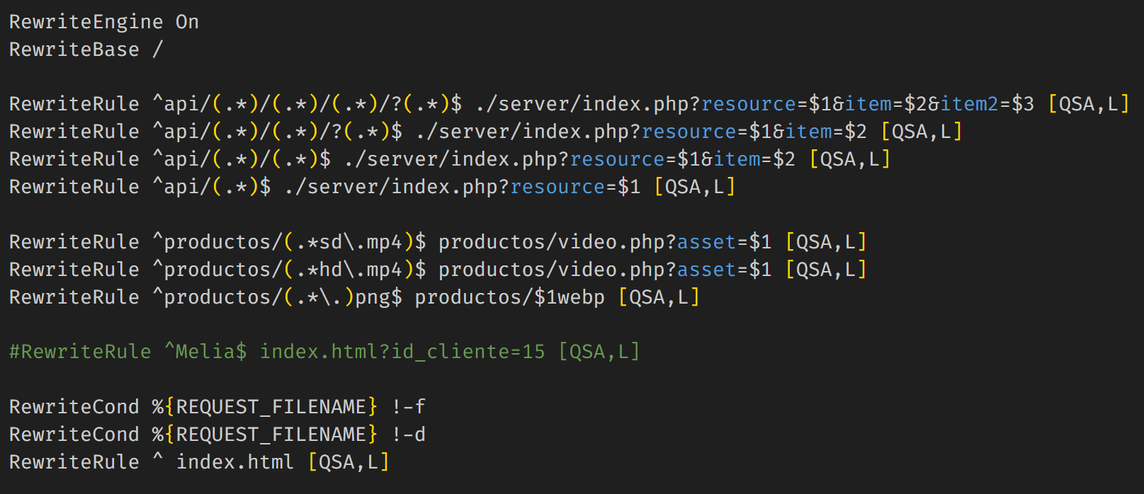

## avatares

Contiene las imágenes y videos de presentación de los especialistas

## back

Contiene la aplicación angular de administración de DevelHUB

## companies (empresas)

Contiene la aplicación angular de las empresas (clientes)

## destacados

Contiene los videos de los productos marcados como destacados que aparecen en la home

## documentación (solo en desarrollo https://skillsdevelhub.sipadan.es/documentacion/)

Contiene la página de documentación que preparó Luis

## front (/)

Contiene la aplicación angular principal de DevelHUB

## licencias

Contiene la aplicación angular de licencias de los paquetes SCORMs

## podcasts

Contiene los mp3 de los podcats de todos los productos, organizados por código de producto

## posters

Contiene las imágenes de los títulos y portadas de los productos

## previews

Contiene los videos previews de los productos

## productos

### video.php: script PHP que se encarga de controlar el acceso a los videos.

### VideoStream: script PHP que se encarga de servir el video

### Productos: carpetas de código de productos

Contienen los subtítulos y los posters de los capítulos de los productos.

## scorms

Contiene el contenido maquetado de los productos para los SCORMs y la carpeta _engine necesaria para el funcionamiento de los mismos

## server

### cron

* actualizar_estado_licencias.php
* estado_demos.php

### downloads

* backend.php
* capitulos.php
* certificado.php
* empresas.php
* etiquetas.php
* frontend.php
* plantilla carga develhub-base.xlsx
* plantilla_cliente.php
* usuarios-cliente.xlsx
* usuarios.php
* usuarios_cliente.php

### endpoints

* imgs
* accesos.get.php
* accesos.post.php
* activar_cuenta.post.php
* actividad.get.php
* actividad.post.php
* actividad_demo.get.php
* actualizar_capitulo.get.php
* bigdata.post.php
* buscar_capitulos.get.php
* buscar_competencias.get.php
* buscar_productos.get.php
* buscar_productos.put.php
* buscar_programas.get.php
* buscar_trabajadores.get.php
* busquedas.get.php
* busquedas.post.php
* capitulos.delete.php
* capitulos.get.php
* capitulos.post.php
* capitulos.put.php
* capturas_capitulos.get.php
* catalogo.get.php
* certificado.get.php
* certificados.get.php
* certificados.post.php
* clientes.delete.php
* clientes.get.php
* clientes.post.php
* clientes.put.php
* clientes_cloud.get.php
* codigos_productos.get.php
* companie_personal.delete.php
* companie_personal.get.php
* companie_personal.post.php
* companie_personal.put.php
* config.get.php
* config.put.php
* configuracion.put.php
* consumos.get.php
* contenido_capitulos.put.php
* contenido_examen.get.php
* contenido_examen.put.php
* contenido_producto.put.php
* contratos.delete.php
* contratos.get.php
* contratos.post.php
* cron.get.php
* datos_recomendaciones.get.php
* demos.delete.php
* demos.get.php
* demos.post.php
* demos.put.php
* dispositivos.get.php
* dispositivos.post.php
* download.get.php
* empresas.delete.php
* empresas.get.php
* empresas.post.php
* empresas.put.php
* empresas_cliente.get.php
* empresas_login.delete.php
* empresas_login.post.php
* **endPoints**.php
* **endPointsValidate**.php
* etiquetas.delete.php
* etiquetas.get.php
* etiquetas.post.php
* etiquetas.put.php
* etiquetas_familia.get.php
* etiquetas_familia.put.php
* etiquetas_producto.put.php
* examenes.delete.php
* examenes.get.php
* examenes.post.php
* examenes.put.php
* excel_catalogo.get.php
* expertos.get.php
* export.post.php
* export_detalle_trabajador.post.php
* export_resumen.post.php
* familias.get.php
* familias_etiquetas.get.php
* favoritos.delete.php
* favoritos.get.php
* favoritos.post.php
* ficha_pdf.get.php
* ficha_usuario.get.php
* fichas.get.php
* fichas_pdf.get.php
* firma_certificado.get.php
* grafico.get.php
* graficos_empresas.get.php
* grid_empresas.get.php
* grupo_etiquetas.put.php
* highlight.get.php
* idiomas.delete.php
* idiomas.get.php
* idiomas.post.php
* idiomas.put.php
* idiomas_empresa.get.php
* img2webp.get.php
* info_capitulo.get.php
* info_formador.get.php
* info_producto.get.php
* info_producto.put.php
* informe.get.php
* inscripciones_web.post.php
* instructores.delete.php
* instructores.get.php
* instructores.post.php
* instructores.put.php
* intereses.get.php
* intereses.put.php
* jsons_scorms.put.php
* logo_cliente.get.php
* logo_empresa.get.php
* logo_empresa.post.php
* logs.get.php
* logs.post.php
* mailing.get.php
* mas_buscados.get.php
* modulos.delete.php
* modulos.get.php
* modulos.post.php
* modulos.put.php
* notificaciones.delete.php
* notificaciones.get.php
* notificaciones.post.php
* objetivos.get.php
* objetivos.post.php
* olvidado_clave.put.php
* opciones_examen.delete.php
* opciones_examen.get.php
* opciones_examen.post.php
* opciones_examen.put.php
* paqueteSCORM.get.php
* perfil.get.php
* permisos.get.php
* permisos.post.php
* personal.delete.php
* personal.get.php
* personal.post.php
* personal.put.php
* personal_login.delete.php
* personal_login.post.php
* preguntas_examen.delete.php
* preguntas_examen.get.php
* preguntas_examen.post.php
* preguntas_examen.put.php
* productos.delete.php
* productos.get.php
* productos.post.php
* productos.put.php
* productos_competencia.get.php
* productos_licencias.post.php
* productos_sin_examen.get.php
* ranking.get.php
* recomendaciones.delete.php
* recomendaciones.get.php
* recomendaciones.post.php
* recomendar.get.php
* recomendar.post.php
* reset_password.post.php
* reset_password.put.php
* reset_password_empresas.post.php
* resultado_examen.get.php
* resultado_examen.post.php
* resumen.get.php
* resumen_competencia.get.php
* resumen_programa.get.php
* resumen_trabajador.get.php
* secciones.get.php
* seguimiento_capitulos.get.php
* seguimiento_capitulos.post.php
* seguimiento_capitulos.put.php
* seguimiento_modulos.get.php
* seguimiento_offline.put.php
* seguimiento_productos.delete.php
* seguimiento_productos.get.php
* seguimiento_scorms.post.php
* seguir_viendo.get.php
* send_mailing.get.php
* server-info.get.php
* skills.post.php
* skills.put.php
* solicitar_certificado.get.php
* subtitulos.get.php
* subtitulos.post.php
* tarifas.delete.php
* tarifas.get.php
* tarifas.post.php
* tarifas.put.php
* tematicas.delete.php
* tematicas.get.php
* tematicas.post.php
* tematicas.put.php
* test_wish.get.php
* test_wish.post.php
* textos_podcasts_en.get.php
* tiempos_estimados.get.php
* traductor_ui.get.php
* traductor_ui.post.php
* traductor_ui.put.php
* upload.post.php
* usuarios.delete.php
* usuarios.get.php
* usuarios.post.php
* usuarios.put.php
* usuarios_login.delete.php
* usuarios_login.post.php
* valoraciones.delete.php
* valoraciones.get.php
* valoraciones.post.php
* valoraciones.put.php
* verificar_inscripcion_web.get.php
* verificar_publicacion.post.php

### exports

* pdf.php
* word.php
* xls.php

### gráficos

* busquedas.php
* clientes.php
* competencias_productos.php
* consumos.php
* demos.php
* dispositivos.php
* empresa_competencias.php
* empresa_horas.php
* empresa_plantilla.php
* empresa_productos.php
* empresas.php
* etiquetas.php
* examenes.php
* idiomas.php
* instructores.php
* objetivos_usuario.php
* personal.php
* productos.php
* skills.php
* tarifas.php
* tematicas.php
* usuarios.php
* valoraciones.php

### libs

* fpdf
* getid3
* jpgraph
* phpMailer
* phpMailer5
* PhpSpreadsheet
* authorization.php
* ftp.class.php
* generarPDFcertificado.php
* mailing.class.php
* medoo.php
* medoo_init.php
* medoo_init_licencias.php

### modelos

* accesos.model.php
* actividad.model.php
* bigdata.model.php
* busquedas.model.php
* capitulos.model.php
* certificados.model.php
* clientes.model.php
* companiePersonal.model.php
* config.model.php
* consumos.model.php
* contratos.model.php
* **default.model**.php
* dispositivos.model.php
* empresas.model.php
* etiquetas.model.php
* examenes.model.php
* favoritos.model.php
* grafico.model.php
* idiomas.model.php
* inscripciones_web.model.php
* instructores.model.php
* licencias.clientes.model.php
* licencias.productos.model.php
* logs.model.php
* mailing.model.php
* modulos.model.php
* notificaciones.model.php
* objetivos.model.php
* opciones_examen.model.php
* personal.model.php
* personal_staff.model.php
* plantillas_mailing.model.php
* preguntas_examen.model.php
* productos.model.php
* recomendaciones.model.php
* resultados.model.php
* seguimiento.scorms.model.php
* seguimientoCapitulos.model.php
* seguimientoModulos.model.php
* seguimientoProductos.model.php
* skills.model.php
* subtitulos.model.php
* tarifas.model.php
* tematicas.model.php
* test_wish.model.php
* textos.model.php
* usos_app.model.php
* usuarios.model.php
* valoraciones.model.php

### notificaciones

* plantillas
  + bienvenida
  + estado_demos
  + licencias_expiradas
  + proximamente
  + publicado
    - boton.png
    - en.html
    - es.html
  + recomendado
  + recomendar_competencia
  + recomendar_especialista
  + recomendar_producto
  + recuperarClave
* notificaciones.class.php
* webp2png.php

### uploads

* backend.php
* capitulos.php
* carga_masiva.php
* empresas.php
* etiquetas.php
* frontend.php
* usuarios.php

### webSockets

* data
* vendor
* composer.json
* composer.lock
* websocket_server.php

### index.php

<?php

if (file_exists("../../cors_headers.php")) {

    include "../../cors_headers.php";

} else {

    include "../../../../cors_headers.php";

}

header('Content-Type: application/json');

// Configurar los encabezados de control de caché

header('Cache-Control: no-cache, no-store, must-revalidate');

header('Pragma: no-cache');

header('Expires: 0');

set_error_handler(function($errno, $errstr, $errfile, $errline) {

    http_response_code(500);

    echo json_encode([

        'success' => false,

        'error' => $errstr,

        'file' => basename($errfile),

        'line' => $errline

    ]);

    exit;

    die();

});

set_exception_handler(function (Throwable $exception) {

    http_response_code(500);

    echo json_encode([

        'success' => false,

        'error' => $exception->getMessage(),

        'file' => basename($exception->getFile()),

        'line' => $exception->getLine()

    ]);

    exit;

    die();

  });

$enviroment = json_decode(file_get_contents('../../enviroment_' . $_SERVER['SERVER_NAME'] . '.json'));

require_once './vendor/autoload.php';

require_once './libs/authorization.php';

require_once './libs/medoo_init.php';

$response = [

    'success' => true,

    'data' => null,

    'error' => ''

];

if (!Authorization::checkDomain()) {

    $response['success'] = false;

    $response['error'] = 'Request not allowed from IP: ' . $_SERVER['REMOTE_ADDR'];

    http_response_code(403);

}

// extraemos el método de la petición, el recurso solicitado y el token (id)

$method = $_SERVER['REQUEST_METHOD'];

$resource = isset($_GET['resource']) ? $_GET['resource'] : null;

$item = isset($_GET['item']) && !empty($_GET['item']) ? $_GET['item'] : null;

$item2 = isset($_GET['item2']) && !empty($_GET['item2']) ? $_GET['item2'] : null;

unset($_GET['resource']);

unset($_GET['item']);

unset($_GET['item2']);

// validamos el endpoint

include_once './endpoints/endPointsValidate.php';

// extraemos los datos enviados en la petición

$params = $_GET;

$body = $_POST;

$payload = json_decode(file_get_contents('php://input'), true);

$files = $_FILES;

// si el endpoint y método es valido, se ejecuta el endpoint correspodiente

if ($response['success'] === true) {

    include "./endpoints/".strtolower($resource).".".strtolower($method).".php";

}

echo json_encode($response);

?>

## video

### index.php.